**网上购物网站**

# 引言

## 编写目的

根据需求分析文档确定的需求，为系统开发提供更为详细、精确、可行的设计方案。在该文档中，我们将具体阐述系统各个阶段的设计方案，包括系统架构、模块划分、数据库设计、界面设计等细节内容，以确保开发人员能够准确理解和实现每一个阶段的开发。同时，该文档也需要提供详细的系统运行流程，通讯协议，算法实现、数据结构的说明等，以方便开发人员写出可靠的代码。另外，在系统维护时，该文档也作为重要依据，提供系统各模块的设计原则、开发要求、版本升级策略等，以确保系统可维护、可扩展、可重用性、安全性等方面要求得以满足。因此，该文档的编写应该全面考虑因素，并尽可能确保其具有清晰性、可读性和易于理解性，以便于开发人员理解、协作和实现。

## 项目背景

该电子商城系统是针对线上购物市场的一款应用系统，通过结合Spring Boot和Vue技术实现了商品管理、商品分类、订单管理、用户管理、购物车管理等相关功能。系统旨在为买家提供一个方便快捷、高效、可靠的购物服务。

# 总体设计

## 需求概述

1. 商品管理模块：实现了商品的基本信息录入、图片上传、状态管理等相关功能。
2. 商品分类模块：实现了分类的增删改查、分类层级管理、商品分类的关联等功能。
3. 订单管理模块：实现了订单的查询、创建、删除、退货等功能。
4. 用户管理模块：实现了用户的注册、登录、密码找回、个人信息修改和查询等功能。
5. 购物车管理模块：实现了添加商品、删除商品、调整数量、结算等功能。

## 软件结构

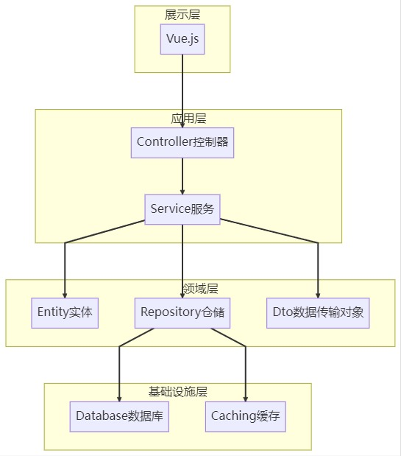

图 2.1软件结构

描述：以上的软件结构图，采用了四层架构设计，不同层之间通过依赖关系进行交互。展示层采用Vue.js框架来实现，应用层处理各种请求并调用服务层来处理具体业务逻辑，领域层负责封装业务逻辑，基础设施层负责管理底层资源，如数据库和缓存等。该软件结构图体现了高内聚低耦合的设计原则，有利于系统的可维护性和可扩展性。

# 模块设计

## 模块基本信息

### 商品管理模块

模块描述：负责对商品进行增删改查等基本操作，包括商品信息的录入、维护和展示，商品图片的上传、展示和删除，商品状态的管理等功能。

### 商品分类模块

模块描述：负责商品分类的管理，包括商品分类的层级关系维护、新增、修改、删除等基本操作。

### 订单管理模块

模块描述：负责订单相关的基础操作，包括订单的查询、创建、删除等功能。

### 用户管理模块

模块描述：负责用户信息相关功能，包括用户注册、登录、个人信息维护等操作。

### 购物车管理模块

模块描述：负责购物车的管理，包括加入购物车、调整商品数量、删除商品、结算等基本操作。

## 模块处理逻辑

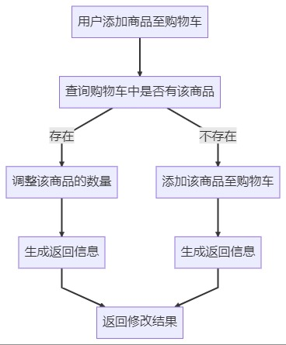

图 3.1添加商品

以上流程图是用户在购物车界面添加商品的操作流程。首先查询该商品是否已经在购物车中，若已存在，则调整该商品的数量，否则添加该商品至购物车。最后返回添加或调整的结果信息。这个流程设计简洁，易于理解。

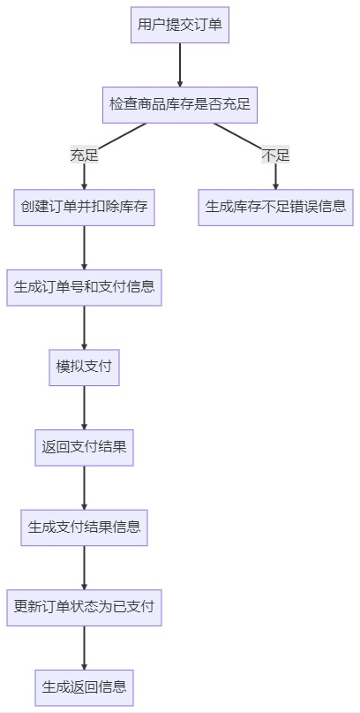

图 3.2提交订单

以上流程图是用户提交订单的操作流程。首先检查所有商品的库存是否充足，若充足则创建订单并扣除库存，否则返回库存不足错误信息。然后生成订单号和支付信息，完成支付，返回支付结果，更新订单状态为已支付，最后生成返回信息。这个流程设计清晰明了，覆盖了电商系统中订单的基本操作。

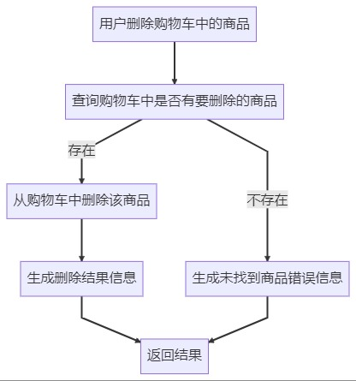

图 3.3购物车中删除商品

以上流程图是用户在购物车中删除商品的操作流程。首先查询该商品是否在购物车中，若存在则从购物车中删除该商品，否则返回未找到商品错误信息。最后生成删除结果信息并返回给用户。这个流程设计简洁明了，有效实现了购物车中删除商品的功能。

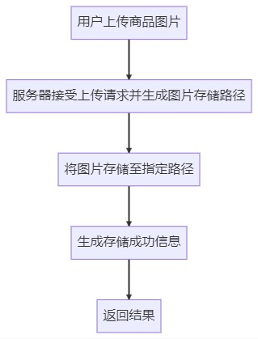

图 3.4上传商品

以上流程图是用户上传商品图片的操作流程。用户上传图片后，服务器接受到上传请求并根据图片大小和格式生成存储路径。然后将图片存储至指定路径，并生成存储成功信息返回给用户。这个流程设计简单清晰，有利于实现图片上传的功能。

# UML建模

## 类图

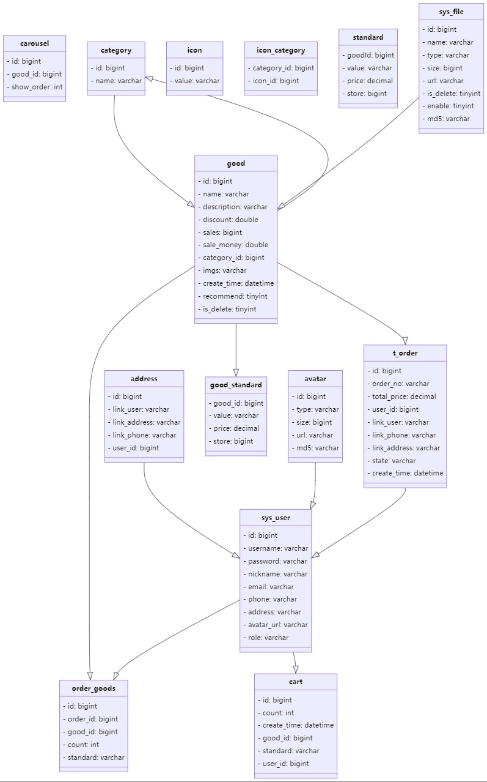

图 4.1类图

## 时序图

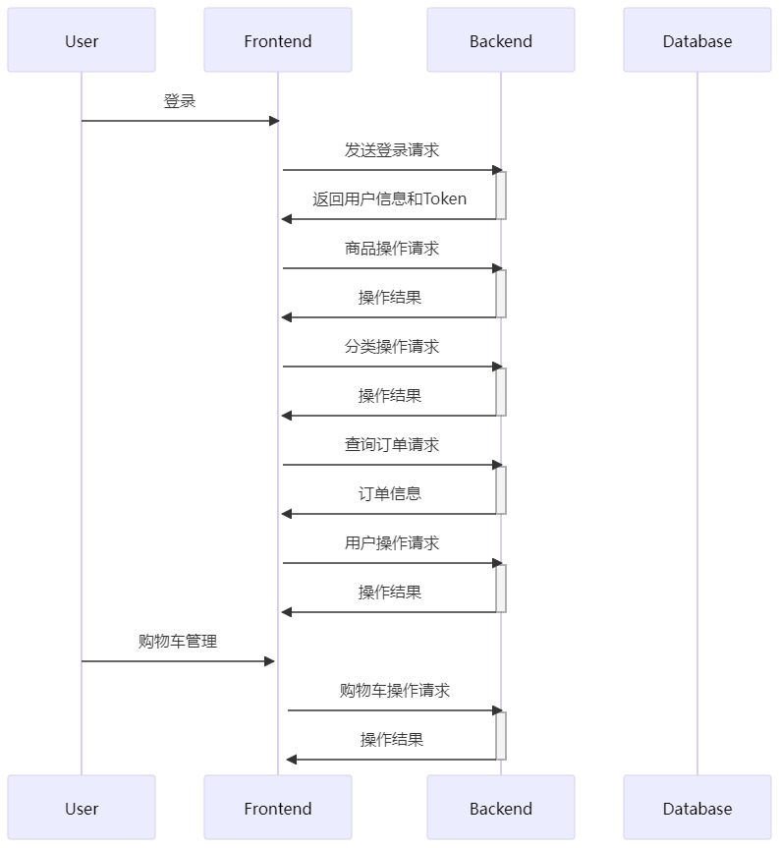

图 4.2时序图

## 用例图

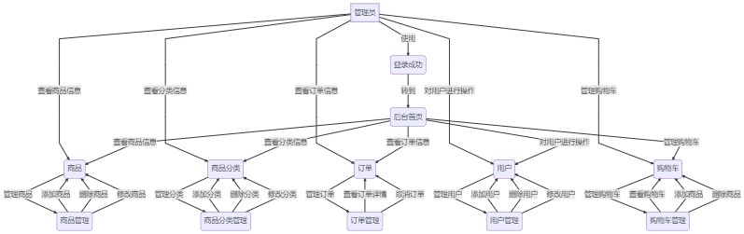

图 4.3用例图

## 活动图

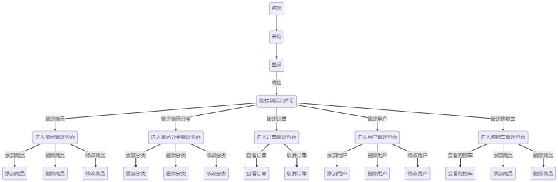

图 4.4活动图

## 组件图

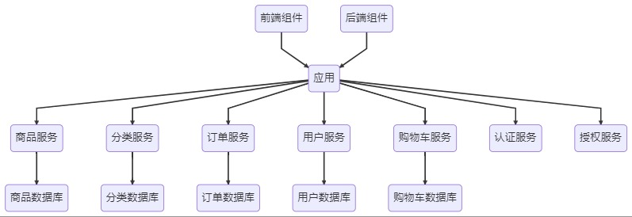

图 4.5组件图

## 部署图

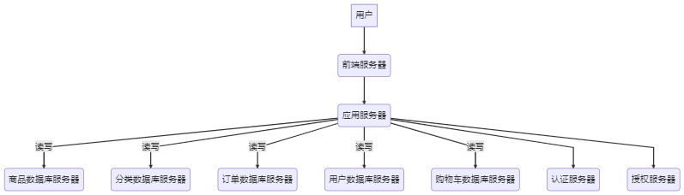

图 4.6部署图

# 数据库设计

## ER图表

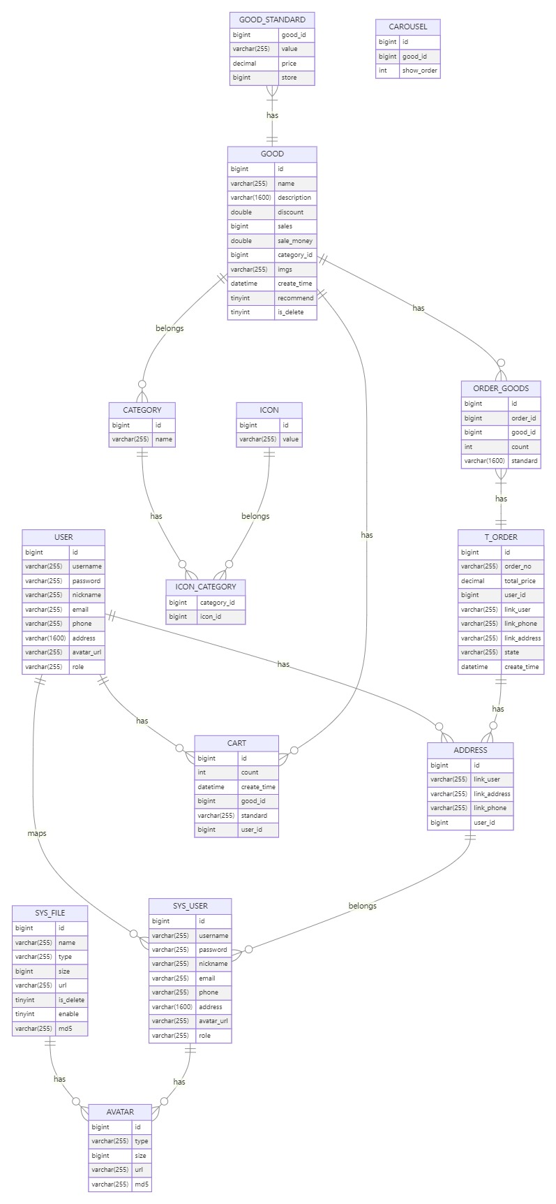

图 5.1 ER图

## 表设计

### 地址表

表 5.1地址表

| 数据名称 | 数据类型 | 数据描述 |
| --- | --- | --- |
| id | bigint(0) | 主键 |
| link_user | varchar(255) | 联系人 |
| link_address | varchar(255) | 地址 |
| link_phone | varchar(255) | 电话 |
| user_id | bigint(0) | 所属用户 |

### 头像表

表 5.2头像表

|  |  |  |
| --- | --- | --- |
| 数据名称 | 数据类型 | 数据描述 |
| id | bigint(0) | 主键 |
| type | varchar(255) | 类型 |
| size | bigint(0) | 大小 |
| url | varchar(255) | 地址 |
| md5 | varchar(255) | Md5值 |

### 轮播图表

表 5.3轮播图表

| 数据名称 | 数据类型 | 数据描述 |
| --- | --- | --- |
| id | bigint(0) | 主键 |
| good_id | bigint(0) | 对应的商品id |
| show_order | int(0) | 播放顺序 |

### 购物车表

表 5.4购物车表

| 数据名称 | 数据类型 | 数据描述 |
| --- | --- | --- |
| id | bigint(0) | 主键 |
| count | int(0) | 数量 |
| create_time | datetime(0) | 加入时间 |
| good_id | bigint(0) | 商品id |
| standard | varchar(255) | 规格 |
| user_id | bigint(0) | 用户id |

### 分类表

表 5.5分类表

| 数据名称 | 数据类型 | 数据描述 |
| --- | --- | --- |
| id | bigint(0) | 主键 |
| name | varchar(255) | 类别名称 |

### 商品表

表 5.6商品表

| 数据名称 | 数据类型 | 数据描述 |
| --- | --- | --- |
| id | bigint(0) | 主键 |
| name | varchar(255) | 商品名称 |
| description | varchar(1600) | 描述 |
| discount | double(10, 2) | 折扣 |
| sales | bigint(0) | 销量 |
| sale_money | double(10, 2) | 销售额 |
| category_id | bigint(0) | 分类id |
| imgs | varchar(255) | 商品图片 |
| create_time | datetime(0) | 创建时间 |
| recommend | tinyint(1) | 是否推荐。0不推荐，1推荐 |
| is_delete | tinyint(1) | 是否删除，0未删除，1删除 |

### 商品规格关联表

表 5.7商品规格关联表

| 数据名称 | 数据类型 | 数据描述 |
| --- | --- | --- |
| good_id | bigint(0) | 商品id |
| value | varchar(255) | 规格 |
| price | decimal(10, 2) | 价格 |
| store | bigint(0) | 库存 |

### 图标表

表 5.8图标表

| 数据名称 | 数据类型 | 数据描述 |
| --- | --- | --- |
| id | bigint(0) | 主键 |
| value | varchar(255) | 图标的识别码 |

### 图标分类关联表

表 5.9图标分类关联表

| 数据名称 | 数据类型 | 数据描述 |
| --- | --- | --- |
| category_id | bigint(0) | 分类id |
| icon_id | bigint(0) | 图标id |

### 订单商品关联表

表 5.10订单商品关联表

| 数据名称 | 数据类型 | 数据描述 |
| --- | --- | --- |
| id | bigint(0) | 主键 |
| order_id | bigint(0) | 订单id |
| good_id | bigint(0) | 商品id |
| count | int(0) | 数量 |
| standard | varchar(1600) | 规格 |

### 规格表

表 5.11规格表

| 数据名称 | 数据类型 | 数据描述 |
| --- | --- | --- |
| goodId | bigint(0) | 商品id |
| value | varchar(255) | 商品规格 |
| price | decimal(10, 2) | 该规格的价格 |
| store | bigint(0) | 该规格的库存 |

### 系统文件表

表 5.12系统文件表

| 数据名称 | 数据类型 | 数据描述 |
| --- | --- | --- |
| id | bigint(0) | 主键 |
| name | varchar(255) | 文件名称 |
| type | varchar(255) | 文件类型 |
| size | bigint(0) | 大小 |
| url | varchar(255) | 文件路径 |
| is_delete | tinyint(1) | 是否删除 |
| enable | tinyint(1) | 是否启用 |
| md5 | varchar(255) | md5值 |

### 用户表

表 5.13用户表

| 数据名称 | 数据类型 | 数据描述 |
| --- | --- | --- |
| id | bigint(0) | 主键 |
| username | varchar(255) | 用户名 |
| password | varchar(255) | 密码 |
| nickname | varchar(255) | 昵称 |
| email | varchar(255) | 邮箱 |
| phone | varchar(255) | 手机号码 |
| address | varchar(1600) | 地址 |
| avatar_url | varchar(255) | 头像链接 |

### 订单表

表 5.14订单表

| 数据名称 | 数据类型 | 数据描述 |
| --- | --- | --- |
| id | bigint(0) | 主键 |
| order_no | varchar(255) | 订单号 |
| total_price | decimal(10, 2) | 总价 |
| user_id | bigint(0) | 用户id |
| link_user | varchar(255) | 联系人 |
| link_phone | varchar(255) | 联系电话 |
| link_address | varchar(255) | 地址 |
| state | varchar(255) | 订单状态 |
| create_time | datetime(0) | 创建时间 |

# 接口设计

## 外部接口

### 登录界面

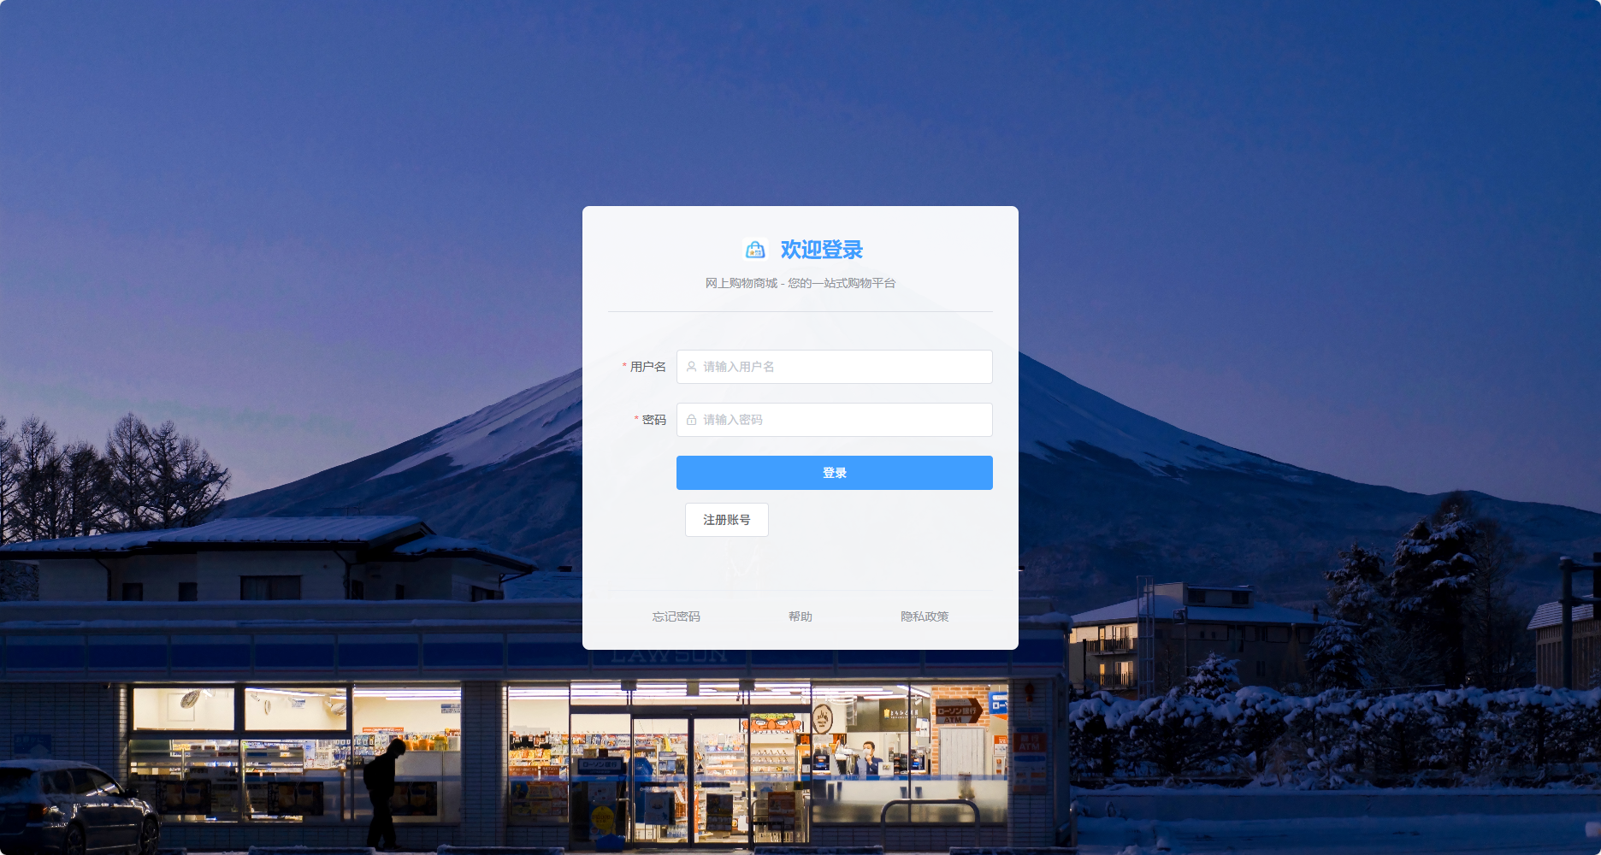

图 6.1登录界面

<template>

<div *class*="login-container" *:style*="backgroundDiv">

<div *class*="login-card box-shadow-base radius-large">

<div *class*="login-header">

<div *class*="logo">

<img *src*="../resource/logo.png" *alt*="网上购物商城">

<span>欢迎登录</span>

</div>

<div *class*="header-subtitle">网上购物商城 - 您的一站式购物平台</div>

</div>

<el-divider></el-divider>

<div *class*="login-form">

<el-form *ref*="loginForm" *:model*="user" *:rules*="rules" *label-width*="80px">

<el-form-item *label*="用户名" *prop*="username">

<el-input

*v-model.trim*="user.username"

*prefix-icon*="el-icon-user"

*placeholder*="请输入用户名">

</el-input>

</el-form-item>

<el-form-item *label*="密码" *prop*="password">

<el-input

*v-model.trim*="user.password"

*prefix-icon*="el-icon-lock"

*show-password*

*placeholder*="请输入密码">

</el-input>

</el-form-item>

<el-form-item>

<el-button *type*="primary" *@click*="onSubmit" *class*="login-button">登录</el-button>

<el-button *@click*="$router.push('/register')">注册账号</el-button>

</el-form-item>

</el-form>

</div>

<div *class*="login-footer">

<el-link *type*="info" *href*="javascript:void(0);">忘记密码</el-link>

<el-link *type*="info" *href*="javascript:void(0);">帮助</el-link>

<el-link *type*="info" *href*="javascript:void(0);">隐私政策</el-link>

</div>

</div>

</div>

</template>

### 注册界面

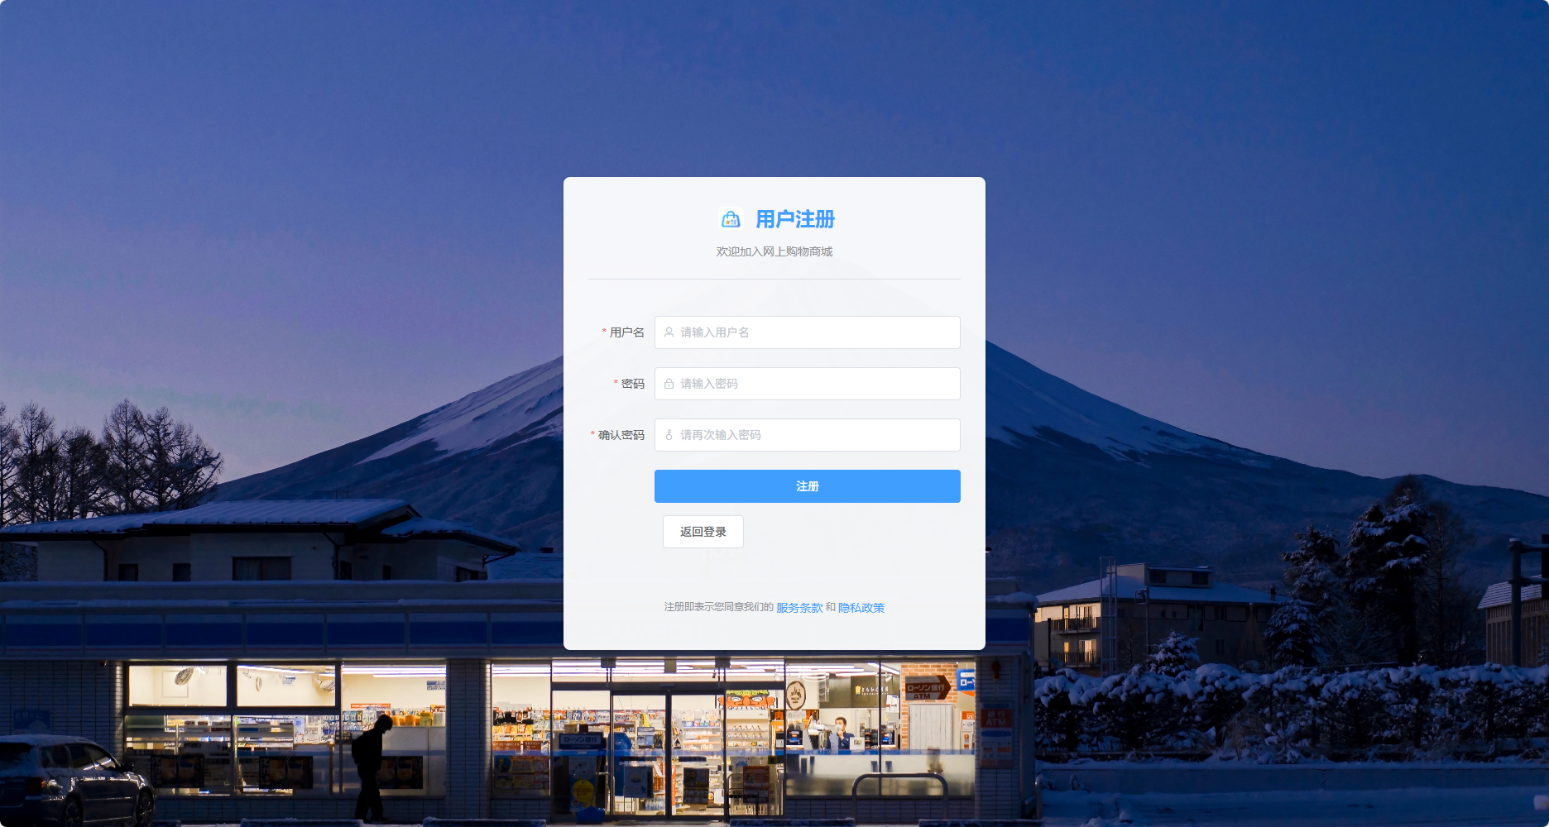

图 6.2注册界面

<template>

<div *class*="register-container" *:style*="backgroundDiv">

<div *class*="register-card box-shadow-base radius-large">

<div *class*="register-header">

<div *class*="logo">

<img *src*="@/resource/logo.png" *alt*="网上购物商城">

<span>用户注册</span>

</div>

<div *class*="header-subtitle">欢迎加入网上购物商城</div>

</div>

<el-divider></el-divider>

<div *class*="register-form">

<el-form *ref*="registerForm" *:model*="user" *:rules*="rules" *label-width*="80px">

<el-form-item *label*="用户名" *prop*="username">

<el-input

*v-model.trim*="user.username"

*prefix-icon*="el-icon-user"

*placeholder*="请输入用户名">

</el-input>

</el-form-item>

<el-form-item *label*="密码" *prop*="password">

<el-input

*v-model.trim*="user.password"

*prefix-icon*="el-icon-lock"

*show-password*

*placeholder*="请输入密码">

</el-input>

</el-form-item>

<el-form-item *label*="确认密码" *prop*="confirmPassword">

<el-input

*v-model.trim*="user.confirmPassword"

*prefix-icon*="el-icon-key"

*show-password*

*placeholder*="请再次输入密码">

</el-input>

</el-form-item>

<el-form-item>

<el-button *type*="primary" *@click*="onSubmit" *class*="register-button">注册</el-button>

<el-button *@click*="$router.push('/login')">返回登录</el-button>

</el-form-item>

</el-form>

</div>

<div *class*="register-footer">

<p>注册即表示您同意我们的 <el-link *type*="primary" *href*="javascript:void(0);">服务条款</el-link> 和 <el-link *type*="primary" *href*="javascript:void(0);">隐私政策</el-link></p>

</div>

</div>

</div>

</template>

### 商城首页

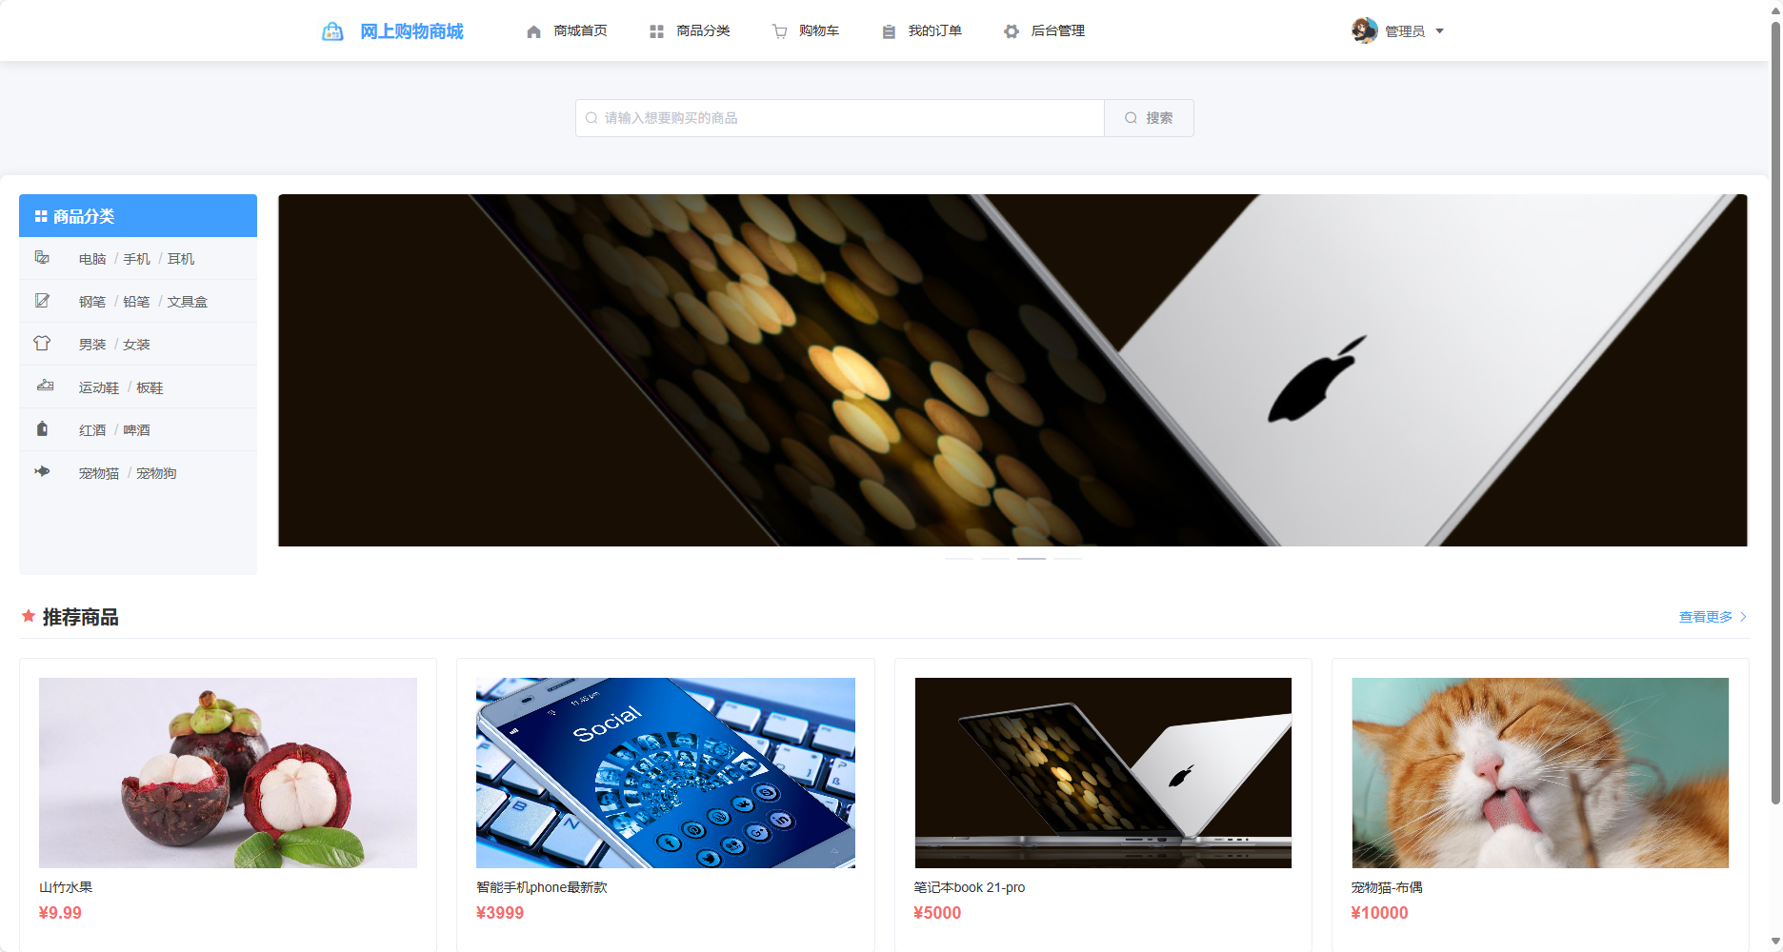

图 6.3商城首页

<template>

<el-container *class*="front-container">

<el-header *height*="64px" *class*="front-header box-shadow-light">

<Navagation

*:user*="user"

*:role*="role"

*:login-status*="loginStatus"

/>

</el-header>

<el-main *class*="front-main">

<transition *name*="page-transition">

<router-view />

</transition>

</el-main>

<el-footer *height*="80px" *class*="front-footer">

<div *class*="container">

<div *class*="footer-content">

<div *class*="footer-logo">

<img *src*="@/resource/logo.png" *alt*="网上购物商城">

<span>网上购物商城</span>

</div>

<div *class*="footer-links">

<el-link *href*="javascript:void(0);">关于我们</el-link>

<el-link *href*="javascript:void(0);">联系方式</el-link>

<el-link *href*="javascript:void(0);">帮助中心</el-link>

<el-link *href*="javascript:void(0);">隐私条款</el-link>

</div>

<div *class*="copyright">

© {{ new Date().getFullYear() }} 网上购物商城 版权所有

</div>

</div>

</div>

</el-footer>

</el-container>

</template>

<script>

<template>

<div *class*="top-view-container">

*<!-- 搜索组件 -->*

<search *@search*="handleSearch" *class*="search-component"></search>

*<!-- 主内容区域 -->*

<div *class*="main-content">

*<!-- 顶部区域：分类导航和轮播图 -->*

<div *class*="top-section">

*<!-- 商品分类导航 -->*

<div *class*="category-menu">

<div *class*="category-header">

<i *class*="el-icon-menu"></i>

<span>商品分类</span>

</div>

<ul *class*="category-list">

<li *v-for*="(item, index) *in* icons" *:key*="index" *class*="category-item">

<div *class*="category-icon">

<i *class*="iconfont" *v-html*="item.value"></i>

</div>

<div *class*="category-links">

<div *v-for*="(category, index2) *in* item.categories" *:key*="index2" *class*="category-item-link">

<router-link

*:to*="{

path: '/goodlist',

query: { categoryId: category.id },

}"

*class*="category-link"

>

{{ category.name }}

</router-link>

<span *v-if*="index2 != item.categories.length - 1" *class*="category-separator">/</span>

</div>

</div>

</li>

</ul>

</div>

*<!-- 轮播图区域 -->*

<div *class*="carousel-container">

<el-carousel *height*="370px" *indicator-position*="outside" *:interval*="4000">

<el-carousel-item *v-for*="carousel *in* carousels" *:key*="carousel.id">

<router-link *:to*="'/goodview/' + carousel.goodId" *class*="carousel-link">

<el-image

*:src*="baseApi + carousel.img"

*fit*="cover"

*class*="carousel-image"

></el-image>

</router-link>

</el-carousel-item>

</el-carousel>

</div>

</div>

*<!-- 推荐商品区域 -->*

<div *class*="recommended-section">

<div *class*="section-header">

<h2 *class*="section-title">

<i *class*="el-icon-star-on"></i>

推荐商品

</h2>

<el-link *type*="primary" *:underline*="*false*" *href*="/goodlist">查看更多 <i *class*="el-icon-arrow-right"></i></el-link>

</div>

<el-row *:gutter*="20" *class*="product-grid">

<el-col

*:xs*="24"

*:sm*="12"

*:md*="8"

*:lg*="6"

*v-for*="good *in* good"

*:key*="good.id"

*class*="product-col"

>

<router-link *:to*="'goodview/' + good.id" *class*="product-link">

<el-card *shadow*="hover" *class*="product-card">

<div *class*="product-image-container">

<el-image

*:src*="baseApi + good.imgs"

*fit*="cover"

*class*="product-image"

></el-image>

</div>

<div *class*="product-info">

<div *class*="product-name">{{ good.name }}</div>

<div *class*="product-price">

<span *class*="price-tag">¥{{ good.price }}</span>

<span *class*="original-price" *v-if*="good.discount && good.discount < 1">

¥{{ (good.price / good.discount).toFixed(2) }}

</span>

</div>

</div>

</el-card>

</router-link>

</el-col>

</el-row>

</div>

</div>

</div>

</template>

### 个人信息界面

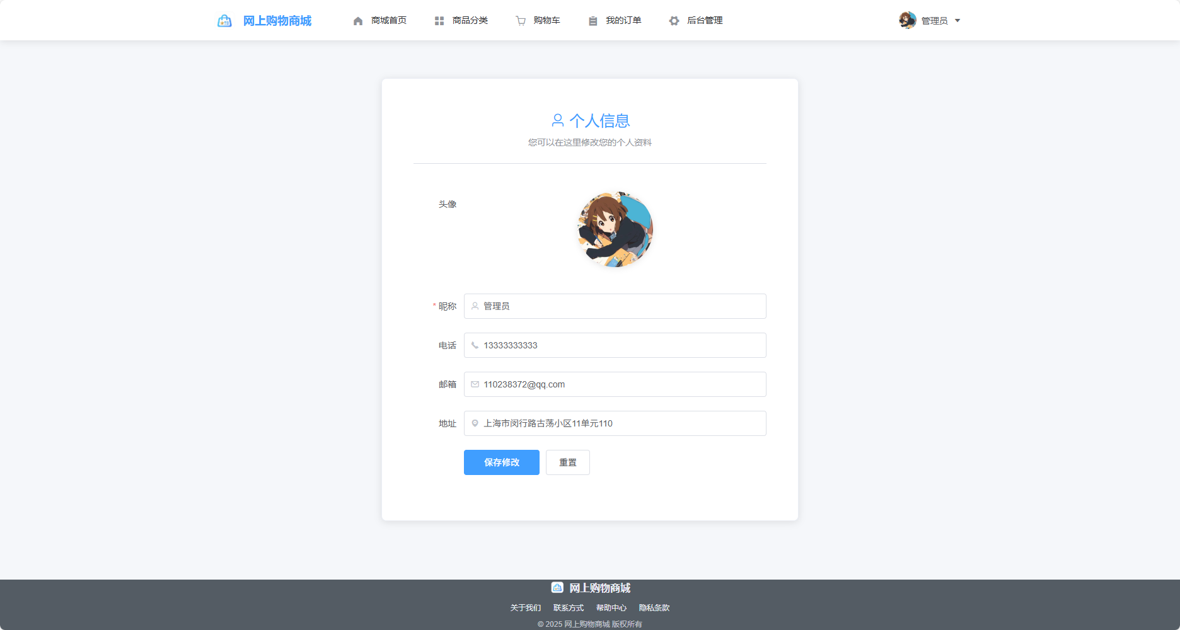

图 6.4个人信息界面

<template>

<div *class*="container">

<el-card *class*="person-card box-shadow-light radius-large">

<div *class*="card-header">

<div *class*="header-title">

<i *class*="el-icon-user"></i> 个人信息

</div>

<div *class*="header-subtitle">您可以在这里修改您的个人资料</div>

</div>

<el-divider></el-divider>

<el-form *ref*="personForm" *:model*="form" *:rules*="rules" *label-width*="80px" *class*="person-form">

<el-form-item *label*="头像">

<div *class*="avatar-container">

<div *class*="avatar-wrapper">

<img

*v-if*="form.avatarUrl"

*:src*="baseApi + form.avatarUrl"

*class*="avatar"

*@error*="handleAvatarError"

>

<div *v-else class*="avatar-placeholder">

<i *class*="el-icon-user"></i>

</div>

<div *class*="avatar-overlay">

<el-upload

*class*="avatar-uploader"

*:action*="baseApi + '/avatar'"

*:headers*="token"

*:show-file-list*="*false*"

*:on-success*="handleAvatarSuccess"

*:before-upload*="beforeAvatarUpload"

>

<el-button

*type*="primary"

*size*="mini"

*icon*="el-icon-camera"

*class*="upload-button"

>

更换头像

</el-button>

</el-upload>

</div>

</div>

</div>

</el-form-item>

<el-form-item *label*="昵称" *prop*="nickname">

<el-input

*v-model*="form.nickname"

*prefix-icon*="el-icon-user"

*placeholder*="请输入昵称"

></el-input>

</el-form-item>

<el-form-item *label*="电话" *prop*="phone">

<el-input

*v-model*="form.phone"

*prefix-icon*="el-icon-phone"

*placeholder*="请输入电话号码"

></el-input>

</el-form-item>

<el-form-item *label*="邮箱" *prop*="email">

<el-input

*v-model*="form.email"

*prefix-icon*="el-icon-message"

*placeholder*="请输入邮箱地址"

></el-input>

</el-form-item>

<el-form-item *label*="地址" *prop*="address">

<el-input

*v-model*="form.address"

*prefix-icon*="el-icon-location"

*placeholder*="请输入收货地址"

></el-input>

</el-form-item>

<el-form-item>

<el-button *type*="primary" *@click*="save" *class*="save-button">保存修改</el-button>

<el-button *@click*="resetForm">重置</el-button>

</el-form-item>

</el-form>

</el-card>

</div>

</template>

### 购物车界面

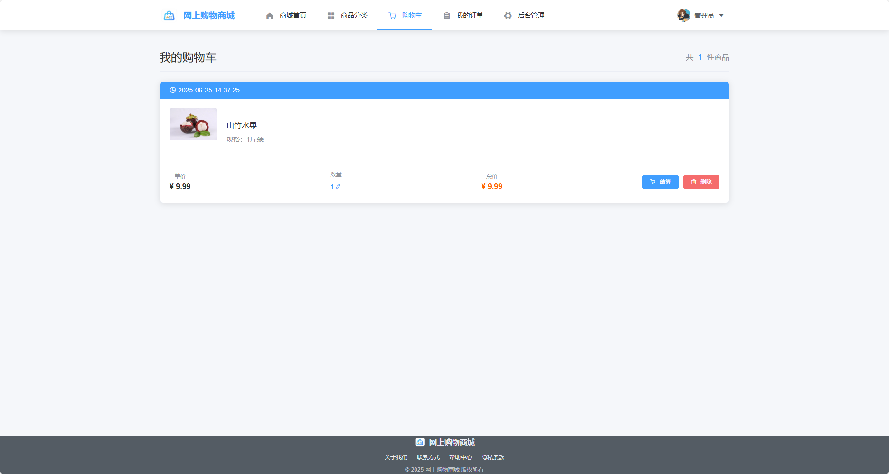

图 6.5购物车界面

<template>

<div *class*="container cart-container">

*<!-- 购物车为空时 -->*

<div *v-if*="carts.length === 0" *class*="empty-cart">

<el-empty *:image-size*="200" *description*="购物车是空的">

<router-link *to*="/">

<el-button *type*="primary">去购物</el-button>

</router-link>

</el-empty>

</div>

*<!-- 购物车有商品时 -->*

<div *v-else*>

<div *class*="cart-header">

<h2>我的购物车</h2>

<div *class*="cart-total">

共 <span *class*="count">{{ carts.length }}</span> 件商品

</div>

</div>

*<!-- 购物车商品列表 -->*

<cart-item

*v-for*="cart *in* carts"

*:key*="cart.id"

*:cart*="cart"

*@delete*="delItem"

></cart-item>

</div>

</div>

</template>

### 地址信息界面

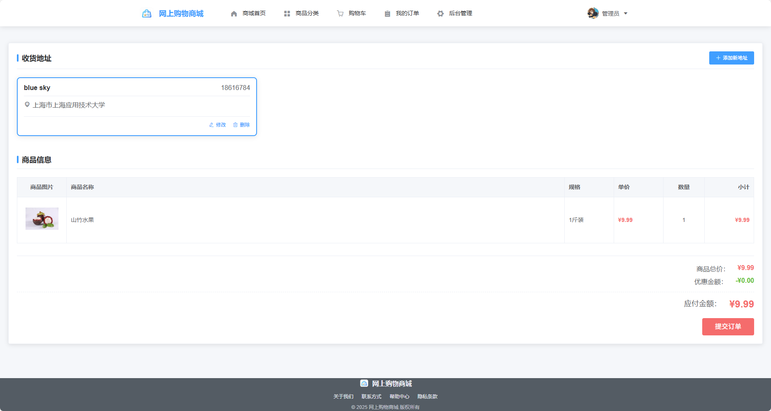

图 6.6地址信息界面

<template>

<div *class*="pre-order-container">

<el-card *class*="order-card" *shadow*="hover">

*<!-- 收货地址区域 -->*

<div *class*="address-section">

<div *class*="section-header">

<span *class*="section-title">收货地址</span>

<el-button *type*="primary" *size*="small" *icon*="el-icon-plus" *@click*="addAddress">添加新地址</el-button>

</div>

<div *class*="address-list">

<template *v-if*="addressData.length > 0">

<el-row *:gutter*="20">

<el-col *:xs*="24" *:sm*="12" *:md*="8" *v-for*="(item, index) *in* addressData" *:key*="index">

<address-box

*:address*="item"

*:class*="['address-item', index === checkedIndex ? 'address-active' : '']"

*@edit*="editAddress(item)"

*@delete*="deleteAddress(item)"

*@click.native*="select(index)"

></address-box>

</el-col>

</el-row>

</template>

<el-empty *v-else description*="暂无收货地址" *:image-size*="100">

<el-button *type*="primary" *@click*="addAddress">添加地址</el-button>

</el-empty>

</div>

</div>

*<!-- 地址编辑弹窗 -->*

<el-dialog

*title*="地址信息"

*:visible.sync*="dialogFormVisible"

*width*="500px"

*:close-on-click-modal*="*false*"

>

<el-form *:model*="address" *ref*="addressForm" *:rules*="addressRules" *label-width*="100px">

<el-form-item *label*="联系人" *prop*="linkUser">

<el-input *v-model*="address.linkUser" *placeholder*="请输入联系人姓名"></el-input>

</el-form-item>

<el-form-item *label*="联系电话" *prop*="linkPhone">

<el-input *v-model*="address.linkPhone" *placeholder*="请输入联系电话"></el-input>

</el-form-item>

<el-form-item *label*="详细地址" *prop*="linkAddress">

<el-input

*type*="textarea"

*:rows*="3"

*v-model*="address.linkAddress"

*placeholder*="请输入详细地址"

></el-input>

</el-form-item>

</el-form>

<div *slot*="footer" *class*="dialog-footer">

<el-button *@click*="dialogFormVisible = *false*">取 消</el-button>

<el-button *type*="primary" *@click*="saveAddress">确 定</el-button>

</div>

</el-dialog>

*<!-- 商品确认区域 -->*

<div *class*="goods-section">

<div *class*="section-header">

<span *class*="section-title">商品信息</span>

</div>

<el-table

*:data*="goods"

*stripe*

*border*

*style*="width: 100%"

*:header-cell-style*="{background:'#f5f7fa', color:'#606266'}"

>

<el-table-column *label*="商品图片" *width*="120" *align*="center">

<template *slot-scope*="scope">

<el-image

*:src*="baseApi + scope.row.imgs"

*style*="width: 80px; height: 80px"

*fit*="contain"

*:preview-src-list*="[baseApi + scope.row.imgs]"

></el-image>

</template>

</el-table-column>

<el-table-column *prop*="name" *label*="商品名称" *min-width*="180"></el-table-column>

<el-table-column *prop*="standard" *label*="规格" *width*="120"></el-table-column>

<el-table-column *label*="单价" *width*="120">

<template *slot-scope*="scope">

<span *class*="price-text">¥{{ scope.row.realPrice.toFixed(2) }}</span>

</template>

</el-table-column>

<el-table-column *prop*="num" *label*="数量" *width*="100" *align*="center"></el-table-column>

<el-table-column *label*="小计" *width*="120" *align*="right">

<template *slot-scope*="scope">

<span *class*="price-text">¥{{ (scope.row.realPrice * scope.row.num).toFixed(2) }}</span>

</template>

</el-table-column>

</el-table>

</div>

*<!-- 订单汇总区域 -->*

<div *class*="order-summary">

<div *class*="summary-item">

<span>商品总价：</span>

<span *class*="price-text">¥{{ sumPrice }}</span>

</div>

<div *class*="summary-item">

<span>优惠金额：</span>

<span *class*="discount-text">-¥{{ sumDiscount }}</span>

</div>

<div *class*="summary-item total">

<span>应付金额：</span>

<span *class*="total-price">¥{{ sumPrice }}</span>

</div>

<div *class*="submit-area">

<el-button

*type*="danger"

*size*="medium"

*:disabled*="addressData.length === 0"

*@click*="submitOrder"

>提交订单</el-button>

</div>

</div>

</el-card>

</div>

</template>

### 订单界面

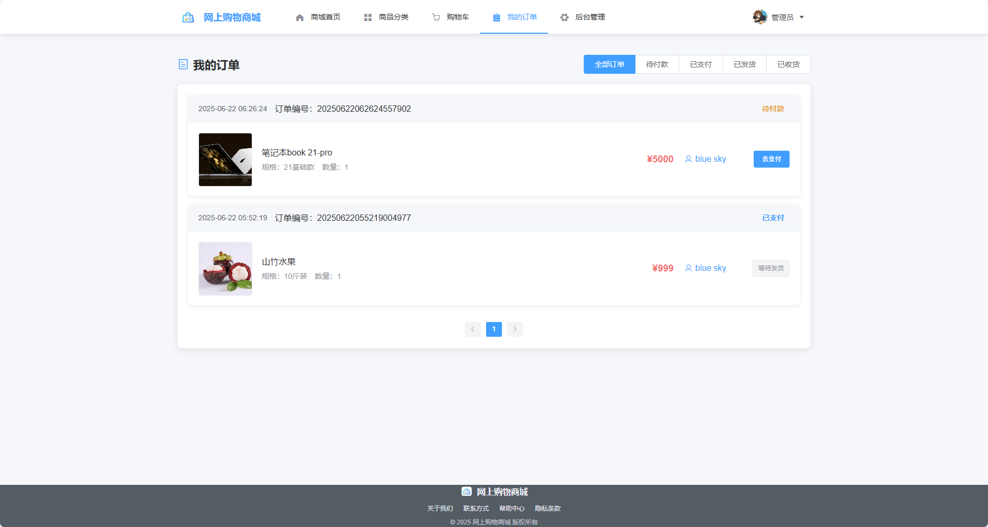

图 6.7订单界面

<template>

<div *class*="order-list-container">

<div *class*="order-list-header">

<h2 *class*="page-title">

<i *class*="el-icon-tickets"></i>

我的订单

</h2>

<el-radio-group *v-model*="activeStatus" *size*="medium" *@change*="filterOrders">

<el-radio-button *label*="all">全部订单</el-radio-button>

<el-radio-button *label*="待付款">待付款</el-radio-button>

<el-radio-button *label*="已支付">已支付</el-radio-button>

<el-radio-button *label*="已发货">已发货</el-radio-button>

<el-radio-button *label*="已收货">已收货</el-radio-button>

</el-radio-group>

</div>

<div *class*="order-list-content">

<template *v-if*="filteredOrders.length > 0">

<transition-group *name*="order-list" *tag*="div">

<order-item

*v-for*="order *in* filteredOrders"

*:order*="order"

*:key*="order.id"

*class*="order-item"

*@order-updated*="refreshOrders"

></order-item>

</transition-group>

<div *class*="order-list-footer">

<el-pagination

*background*

*layout*="prev, pager, next"

*:page-size*="pageSize"

*:total*="totalOrders"

*:current-page.sync*="currentPage"

*@current-change*="handlePageChange"

></el-pagination>

</div>

</template>

<el-empty

*v-else*

*:image-size*="200"

*description*="暂无订单记录"

*class*="empty-state"

>

<el-button *type*="primary" *@click*="goShopping">去购物</el-button>

</el-empty>

</div>

</div>

</template>

### 管理员界面

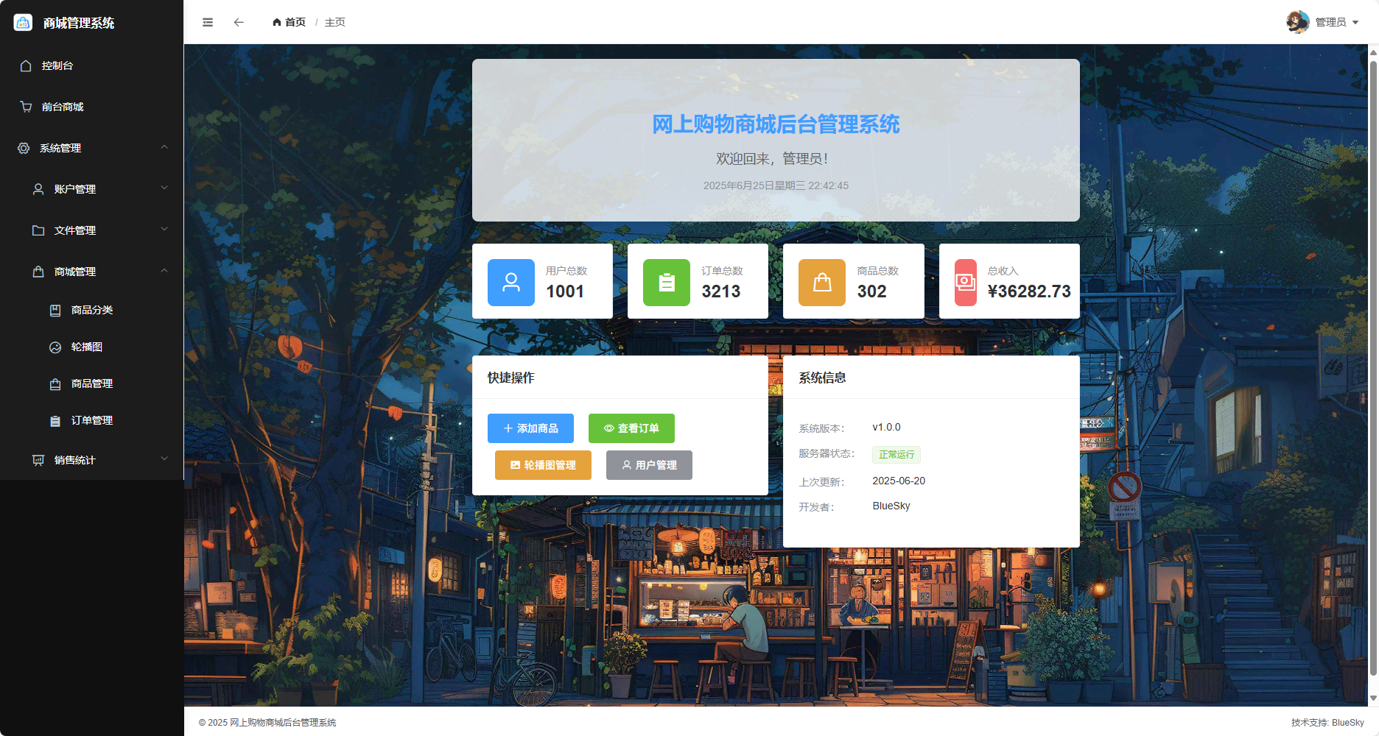

图 6.8管理员界面

<template>

<div *class*="dashboard-container">

<div *class*="welcome-section">

<div *class*="welcome-content">

<h1 *class*="welcome-title">网上购物商城后台管理系统</h1>

<p *class*="welcome-subtitle">欢迎回来，{{ userName }}！</p>

<div *class*="welcome-time">{{ currentTime }}</div>

</div>

</div>

<div *class*="dashboard-cards">

*<!-- 统计卡片 -->*

<el-row *:gutter*="20">

<el-col *:xs*="24" *:sm*="12" *:md*="6">

<el-card *shadow*="hover" *class*="dashboard-card">

<div *class*="card-content">

<div *class*="card-icon user-icon">

<i *class*="el-icon-user"></i>

</div>

<div *class*="card-info">

<div *class*="card-title">用户总数</div>

<div *class*="card-value">{{ stats.userCount }}</div>

</div>

</div>

</el-card>

</el-col>

<el-col *:xs*="24" *:sm*="12" *:md*="6">

<el-card *shadow*="hover" *class*="dashboard-card">

<div *class*="card-content">

<div *class*="card-icon order-icon">

<i *class*="el-icon-s-order"></i>

</div>

<div *class*="card-info">

<div *class*="card-title">订单总数</div>

<div *class*="card-value">{{ stats.orderCount }}</div>

</div>

</div>

</el-card>

</el-col>

<el-col *:xs*="24" *:sm*="12" *:md*="6">

<el-card *shadow*="hover" *class*="dashboard-card">

<div *class*="card-content">

<div *class*="card-icon goods-icon">

<i *class*="el-icon-goods"></i>

</div>

<div *class*="card-info">

<div *class*="card-title">商品总数</div>

<div *class*="card-value">{{ stats.goodCount }}</div>

</div>

</div>

</el-card>

</el-col>

<el-col *:xs*="24" *:sm*="12" *:md*="6">

<el-card *shadow*="hover" *class*="dashboard-card">

<div *class*="card-content">

<div *class*="card-icon income-icon">

<i *class*="el-icon-money"></i>

</div>

<div *class*="card-info">

<div *class*="card-title">总收入</div>

<div *class*="card-value">¥{{ stats.totalIncome }}</div>

</div>

</div>

</el-card>

</el-col>

</el-row>

</div>

<div *class*="dashboard-shortcuts">

<el-row *:gutter*="20">

<el-col *:xs*="24" *:md*="12">

<el-card *shadow*="hover" *class*="shortcut-card">

<div *slot*="header" *class*="shortcut-header">

<span>快捷操作</span>

</div>

<div *class*="shortcut-list">

<el-button *type*="primary" *icon*="el-icon-plus" *@click*="navigateTo('/manage/good')">添加商品</el-button>

<el-button *type*="success" *icon*="el-icon-view" *@click*="navigateTo('/manage/order')">查看订单</el-button>

<el-button *type*="warning" *icon*="el-icon-picture" *@click*="navigateTo('/manage/carousel')">轮播图管理</el-button>

<el-button *type*="info" *icon*="el-icon-user" *@click*="navigateTo('/manage/user')">用户管理</el-button>

</div>

</el-card>

</el-col>

<el-col *:xs*="24" *:md*="12">

<el-card *shadow*="hover" *class*="system-card">

<div *slot*="header" *class*="system-header">

<span>系统信息</span>

</div>

<div *class*="system-info">

<div *class*="info-item">

<span *class*="info-label">系统版本：</span>

<span *class*="info-value">v1.0.0</span>

</div>

<div *class*="info-item">

<span *class*="info-label">服务器状态：</span>

<span *class*="info-value">

<el-tag *size*="small" *type*="success">正常运行</el-tag>

</span>

</div>

<div *class*="info-item">

<span *class*="info-label">上次更新：</span>

<span *class*="info-value">{{ lastUpdateTime }}</span>

</div>

<div *class*="info-item">

<span *class*="info-label">开发者：</span>

<span *class*="info-value">BlueSky</span>

</div>

</div>

</el-card>

</el-col>

</el-row>

</div>

</div>

</template>

<template>

<div *class*="admin-container">

<el-container *class*="admin-layout">

*<!-- 侧边栏菜单 -->*

<el-aside *:width*="sideWidth + 'px'" *class*="admin-aside">

<Aside *:is-collapse*="isCollapse"></Aside>

</el-aside>

<el-container *class*="admin-main-container">

*<!-- 顶部导航栏 -->*

<el-header *class*="admin-header">

<Header

*:collapse-icon*="collapseIcon"

*:collapse-title*="collapseTitle"

*@collapse*="handleCollapse"

*:user*="user"

></Header>

</el-header>

*<!-- 主内容区域 -->*

<el-main *:class*="{'admin-main': *true*, 'admin-main-home': $route.path === '/manage/home'}">

<transition *name*="fade" *mode*="out-in">

<router-view *@refresh*="getUser"/>

</transition>

</el-main>

*<!-- 页脚 -->*

<el-footer *height*="40px" *class*="admin-footer">

<div *class*="footer-content">

<span>© {{ currentYear }} 网上购物商城后台管理系统</span>

<span>技术支持: BlueSky</span>

</div>

</el-footer>

</el-container>

</el-container>

</div>

</template>

### 轮播图管理界面

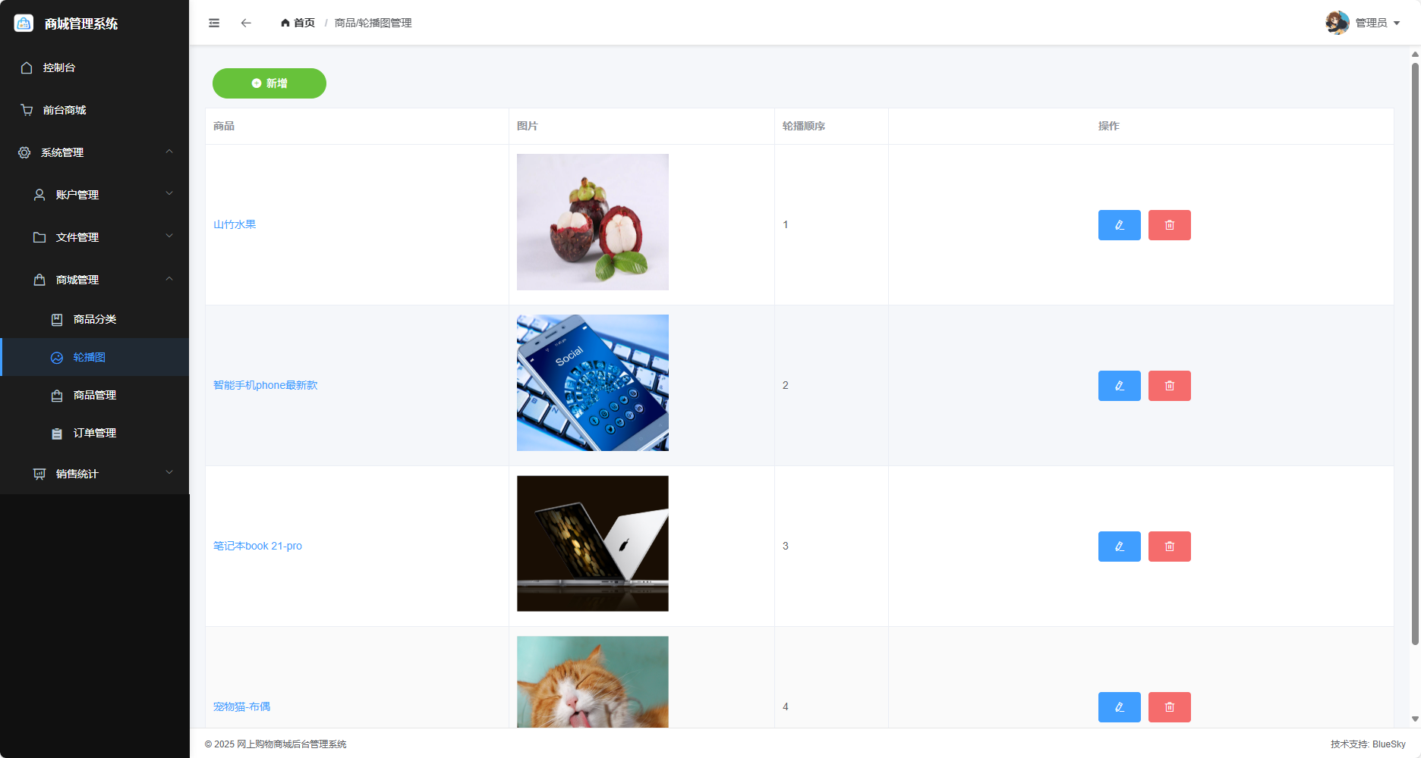

图 6.9轮播图管理界面

<template>

<div>

*<!--新增按钮-->*

<div *style*="text-align: left">

<el-button *@click*="add" *round type*="success" *style*="margin: 10px;width: 150px">

<i *class*="el-icon-circle-plus"*style*="padding-right: 6px"></i>新增</el-button>

</div>

<div>

*<!--表格-->*

<el-table *:data*="tableData" *stripe border fixed style*="width: 100%;margin: 2px auto">

<el-table-column *width*="400" *label*="商品">

<template *slot-scope*="scope">

<a *:href*="'/goodView/'+scope.row.goodId">{{scope.row.goodName}}</a>

</template>

</el-table-column>

<el-table-column *width*="350" *label*="图片" >

<template *slot-scope*="scope">

<img *:src*="baseApi + scope.row.img" *width*="200" *height*="180" />

</template>

</el-table-column>

<el-table-column *prop*="showOrder" *width*="150" *label*="轮播顺序"></el-table-column>

<el-table-column

*fixed*="right"

*label*="操作"

*width*="400">

<template *slot-scope*="scope">

<el-button *type*="primary" *icon*="el-icon-edit" *@click*="edit(scope.row)"></el-button>

<el-popconfirm

*@confirm*="del(scope.row.id)"

*title*="确定删除？"

>

<el-button *type*="danger" *icon*="el-icon-delete" *slot*="reference" *style*="margin-left: 10px"></el-button>

</el-popconfirm>

</template>

</el-table-column>

</el-table>

</div>

*<!-- 新增轮播图弹窗 -->*

<el-dialog *title*="信息" *:visible.sync*="dialogFormVisible" *width*="30%"

*:close-on-click-modal*="*false*">

<el-form *:model*="entity">

<el-form-item *label*="商品id" *label-width*="150px">

<el-input *v-model*="entity.goodId" *autocomplete*="off" *style*="width: 80%"></el-input>

</el-form-item>

<el-form-item *label*="轮播顺序" *label-width*="150px">

<el-select *v-model*="entity.showOrder">

<el-option *v-for*="index *in* tableData.length" *:key*="index" *:label*="index" *:value*="index">

</el-option>

</el-select>

</el-form-item>

</el-form>

<div *slot*="footer" *class*="dialog-footer">

<el-button *@click*="dialogFormVisible = *false*">取 消</el-button>

<el-button *type*="primary" *@click*="save">确 定</el-button>

</div>

</el-dialog>

</div>

</template>

### 订单管理界面

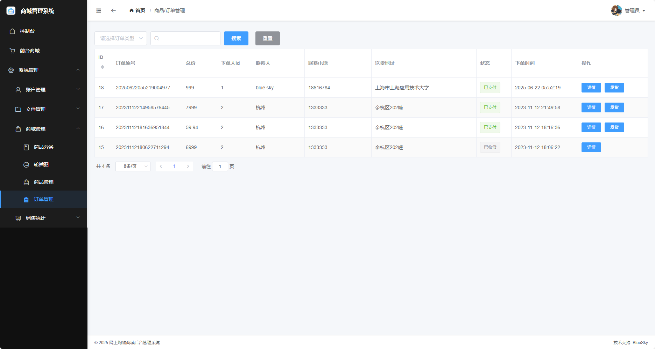

图 6.10订单管理界面

<template>

<div>

<div>

<el-select *v-model*="searchMode" *placeholder*="请选择订单类型" *style*="width: 150px;margin-right: 10px">

<el-option *value*="已支付" *label*="已支付"></el-option>

<el-option *value*="已发货" *label*="已发货"></el-option>

<el-option *value*="已收货" *label*="已收货"></el-option>

</el-select>

<el-input *v-model*="searchText" *@keyup.enter.native*="load" *style*="width: 200px">

<i *slot*="prefix" *class*="el-input__icon el-icon-search"></i></el-input>

<el-button *@click*="load" *type*="primary" *style*="margin: 10px">搜索</el-button>

<el-button *@click*="reset" *type*="info" *style*="margin: 10px">重置</el-button>

</div>

<el-table *:data*="tableData" *border stripe fixed style*="width: 100%">

<el-table-column *prop*="id" *label*="ID" *width*="50" *sortable*> </el-table-column>

<el-table-column *prop*="orderNo" *label*="订单编号" *width*="200"></el-table-column>

<el-table-column *prop*="totalPrice" *label*="总价" *width*="100"></el-table-column>

<el-table-column *prop*="userId" *label*="下单人id" *width*="100"></el-table-column>

<el-table-column *prop*="linkUser" *label*="联系人" *width*="150"></el-table-column>

<el-table-column *prop*="linkPhone" *label*="联系电话"></el-table-column>

<el-table-column *prop*="linkAddress" *label*="送货地址" *width*="300"></el-table-column>

<el-table-column *prop*="state" *label*="状态" *width*="100">

<template *slot-scope*="scope">

<el-tag *type*="success" *v-if*="scope.row.state==='已支付'">{{scope.row.state}}</el-tag>

<el-tag *type*="primary" *v-if*="scope.row.state==='已发货'">{{scope.row.state}}</el-tag>

<el-tag *type*="info" *v-if*="scope.row.state==='已收货'">{{scope.row.state}}</el-tag>

</template>

</el-table-column>

<el-table-column *prop*="createTime" *label*="下单时间"></el-table-column>

<el-table-column

*fixed*="right"

*label*="操作"

*width*="200">

<template *slot-scope*="scope">

<el-button *type*="primary" *size*="mini" *@click*="showDetail(scope.row)">详情</el-button>

<el-popconfirm

*@confirm*="delivery(scope.row)"

*title*="确定发货吗？"

*v-if*="scope.row.state==='已支付'"

>

<el-button *type*="primary" *size*="mini" *slot*="reference" *style*="margin-left: 10px">发货</el-button>

</el-popconfirm>

</template>

</el-table-column>

</el-table>

*<!--分页控件-->*

<div *style*="margin-top: 10px">

<el-pagination

*@size-change*="handleSizeChange"

*@current-change*="handleCurrentChange"

*:current-page*="pageNum"

*:page-size*="pageSize"

*:page-sizes*="[3, 5, 8, 10]"

*layout*="total, sizes, prev, pager, next, jumper"

*:total*="total"

>

</el-pagination>

</div>

*<!--订单详情弹窗-->*

<el-dialog *:visible.sync*="dialogFormVisible">

<el-table *:data*="detail" *background-color*="black" >

<el-table-column *label*="图片" *width*="150" >

<template *slot-scope*="scope">

<img *:src*="baseApi + scope.row.img" *min-width*="100" *height*="100" />

</template>

</el-table-column>

<el-table-column *prop*="goodId" *label*="商品id" ></el-table-column>

<el-table-column *prop*="goodName" *label*="商品名称" ></el-table-column>

<el-table-column *prop*="standard" *label*="商品规格" ></el-table-column>

<el-table-column *prop*="price" *label*="单价" ></el-table-column>

<el-table-column *prop*="discount" *label*="折扣"></el-table-column>

<el-table-column *label*="实价" >

<template *slot-scope*="scope">

{{scope.row.price * scope.row.discount}}

</template>

</el-table-column>

<el-table-column *prop*="count" *label*="数量" ></el-table-column>

<el-table-column *label*="总价" >

<template *slot-scope*="scope">

{{scope.row.price * scope.row.discount * scope.row.count }}

</template>

</el-table-column>

</el-table>

</el-dialog>

</div>

</template>

### 商品分类管理界面

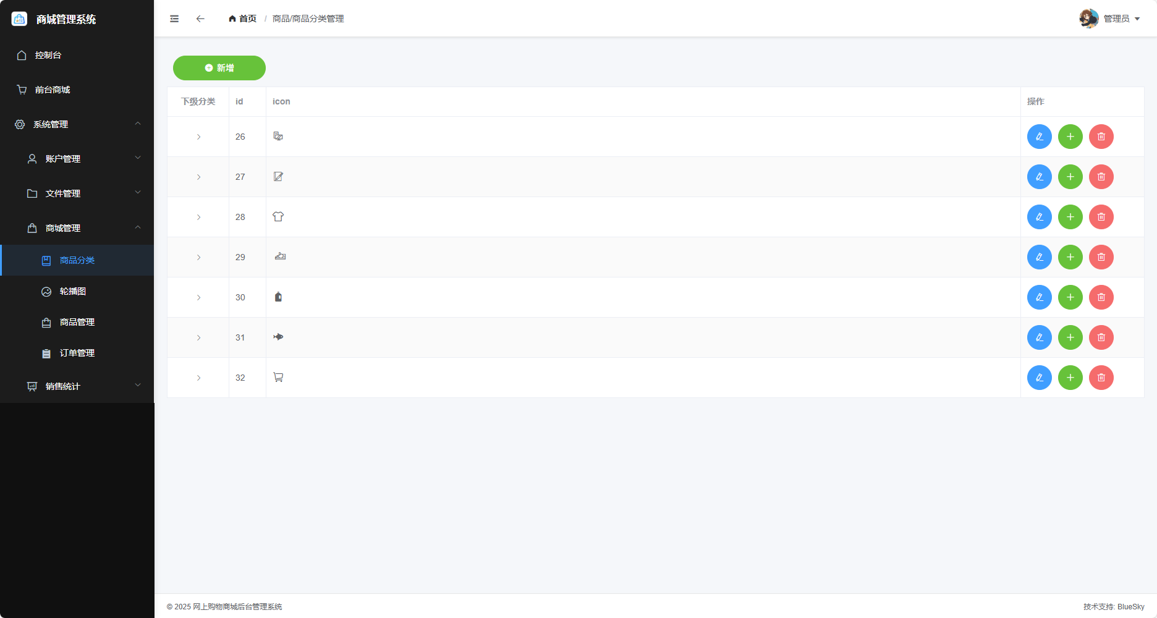

图 6.11商品分类管理界面

<template>

<div>

<div *style*="width: 100%; margin: 0px auto">

*<!--新增按钮-->*

<el-button *@click*="addDialogFormVisible = *true*" *round type*="success" *style*="margin: 10px;width: 150px">

<i *class*="el-icon-circle-plus"*style*="padding-right: 6px"></i>新增

</el-button>

<el-table *:data*="icons" *stripe border fixed*>

*<!--下级分类表-->*

<el-table-column *type*="expand" *label*="下级分类" *width*="100px">

<template *slot-scope*="scope">

<el-table

*:data*="scope.row.categories"

*:header-cell-style*="{ background: '#cbefea', color: 'black' }"

>

<el-table-column *label*="分类id" *prop*="id"></el-table-column>

<el-table-column *label*="分类名称" *prop*="name"></el-table-column>

<el-table-column *label*="操作">

<template *slot-scope*="scope">

<el-button

*type*="primary"

*size*="mini"

*@click*="handleEditCategory(scope.row)"

>修改</el-button

>

<el-popconfirm

*@confirm*="deleteCategory(scope.row)"

*title*="确定删除？"

>

<el-button

*type*="danger"

*size*="mini"

*slot*="reference"

>删除</el-button

>

</el-popconfirm>

</template>

</el-table-column>

</el-table>

</template>

</el-table-column>

<el-table-column *label*="id" *prop*="id" *width*="60px"></el-table-column>

<el-table-column *label*="icon">

<template *slot-scope*="scope">

<i *class*="iconfont" *v-html*="scope.row.value"></i>

</template>

</el-table-column>

<el-table-column *fixed*="right" *label*="操作" *width*="200">

<template *slot-scope*="scope">

<el-button

*type*="primary"

*icon*="el-icon-edit"

*circle*

*@click*="handleEditIcon(scope.row)"

></el-button>

<el-button

*type*="success"

*icon*="el-icon-plus"

*circle*

*@click*="handleAddCategory(scope.row)"

></el-button>

<el-popconfirm

*@confirm*="deleteIcon(scope.row.id)"

*title*="确定删除？"

>

<el-button

*type*="danger"

*icon*="el-icon-delete"

*circle*

*slot*="reference"

*style*="margin-left: 10px"

></el-button>

</el-popconfirm>

</template>

</el-table-column>

</el-table>

</div>

*<!--icon修改弹窗-->*

<el-dialog *title*="修改上级分类" *:visible.sync*="dialogFormVisible">

<el-form *:model*="icon">

<el-form-item *label*="图标" *label-width*="100px">

<i *class*="iconfont" *v-html*="icon.value"></i>

</el-form-item>

<el-form-item *label*="更改图标" *label-width*="100px">

<el-select *placeholder*="请选择图标" *v-model*="icon.value">

<el-option *v-for*="item *in* iconStore" *:value*="item" *:key*="item">

<i *class*="iconfont" *v-html*="item"></i>

</el-option>

</el-select>

</el-form-item>

</el-form>

<div *slot*="footer" *class*="dialog-footer">

<el-button *@click*="dialogFormVisible = *false*">取 消</el-button>

<el-button *type*="primary" *@click*="editIcon">确 定</el-button>

</div>

</el-dialog>

<el-dialog *title*="新增上级分类" *:visible.sync*="addDialogFormVisible">

<el-form *:model*="addIcon">

<el-form-item *label*="图标" *label-width*="100px">

<i *class*="iconfont" *v-html*="addIcon.value"></i>

</el-form-item>

<el-form-item *label*="更改图标" *label-width*="100px">

<el-select *placeholder*="请选择图标" *v-model*="addIcon.value">

<el-option *v-for*="item *in* iconStore" *:value*="item" *:key*="item">

<i *class*="iconfont" *v-html*="item"></i>

</el-option>

</el-select>

</el-form-item>

</el-form>

<div *slot*="footer" *class*="dialog-footer">

<el-button *@click*="addDialogFormVisible = *false*">取 消</el-button>

<el-button *type*="primary" *@click*="saveIcon">确 定</el-button>

</div>

</el-dialog>

</div>

</template>

### 用户管理界面

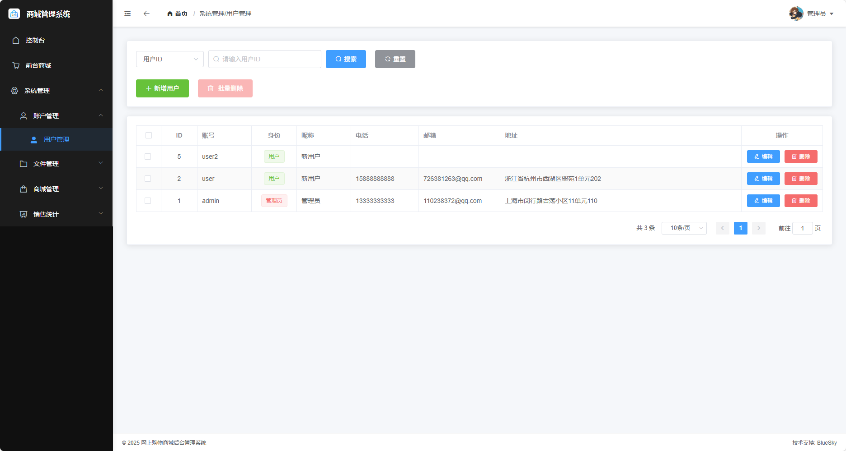

图 6.12用户管理界面

<template>

<div *class*="user-manage-container">

*<!-- 搜索和过滤区域 -->*

<el-card *class*="search-card">

<div *class*="search-area">

<el-select

*v-model*="searchMode"

*placeholder*="请选择搜索类型"

*size*="medium"

*class*="search-select"

>

<el-option *value*="id" *label*="用户ID"></el-option>

<el-option *value*="username" *label*="账号"></el-option>

<el-option *value*="nickname" *label*="昵称"></el-option>

</el-select>

<el-input

*v-if*="searchMode==='id'"

*v-model*="searchParams.id"

*placeholder*="请输入用户ID"

*prefix-icon*="el-icon-search"

*clearable*

*class*="search-input"

></el-input>

<el-input

*v-if*="searchMode==='username'"

*v-model*="searchParams.username"

*placeholder*="请输入账号"

*prefix-icon*="el-icon-search"

*clearable*

*class*="search-input"

></el-input>

<el-input

*v-if*="searchMode==='nickname'"

*v-model*="searchParams.nickname"

*placeholder*="请输入昵称"

*prefix-icon*="el-icon-search"

*clearable*

*class*="search-input"

></el-input>

<div *class*="search-buttons">

<el-button *type*="primary" *icon*="el-icon-search" *@click*="search">搜索</el-button>

<el-button *type*="info" *icon*="el-icon-refresh" *@click*="reload">重置</el-button>

</div>

</div>

*<!-- 操作按钮区域 -->*

<div *class*="action-buttons">

<el-button *type*="success" *icon*="el-icon-plus" *@click*="handleAdd">新增用户</el-button>

<el-button *type*="danger" *icon*="el-icon-delete" *@click*="delBatch" *:disabled*="multipleSelection.length === 0">

批量删除 <span *v-if*="multipleSelection.length">({{ multipleSelection.length }})</span>

</el-button>

</div>

</el-card>

*<!-- 用户表格 -->*

<el-card *class*="table-card">

<el-table

*:data*="tableData"

*stripe*

*border*

*size*="medium"

*v-loading*="loading"

*element-loading-text*="加载中..."

*@selection-change*="handleSelectionChange"

*class*="user-table"

>

<el-table-column *type*="selection" *width*="55" *align*="center"></el-table-column>

<el-table-column *prop*="id" *label*="ID" *width*="80" *align*="center"></el-table-column>

<el-table-column *prop*="username" *label*="账号" *width*="120"></el-table-column>

<el-table-column *label*="身份" *width*="100" *align*="center">

<template *slot-scope*="scope">

<el-tag *:type*="scope.row.role === 'admin' ? 'danger' : 'success'" *size*="medium">

{{ scope.row.role === 'admin' ? '管理员' : '用户' }}

</el-tag>

</template>

</el-table-column>

<el-table-column *prop*="nickname" *label*="昵称" *width*="120"></el-table-column>

<el-table-column *prop*="phone" *label*="电话" *width*="150"></el-table-column>

<el-table-column *prop*="email" *label*="邮箱" *width*="180"></el-table-column>

<el-table-column *prop*="address" *label*="地址" *min-width*="180"></el-table-column>

<el-table-column *label*="操作" *width*="180" *align*="center">

<template *slot-scope*="scope">

<el-button

*size*="mini"

*type*="primary"

*icon*="el-icon-edit"

*@click*="handleEdit(scope.row)"

>编辑</el-button>

<el-button

*size*="mini"

*type*="danger"

*icon*="el-icon-delete"

*@click*="handleDelete(scope.row.id)"

>删除</el-button>

</template>

</el-table-column>

</el-table>

*<!-- 分页控件 -->*

<div *class*="pagination-container">

<el-pagination

*@size-change*="handleSizeChange"

*@current-change*="handleCurrentPage"

*:current-page*="currentPage"

*:page-sizes*="[5, 10, 20, 50]"

*:page-size*="pageSize"

*layout*="total, sizes, prev, pager, next, jumper"

*:total*="total"

*background*

>

</el-pagination>

</div>

</el-card>

*<!-- 用户表单弹窗 -->*

<el-dialog

*:title*="dialogTitle"

*:visible.sync*="dialogFormVisible"

*width*="500px"

*:close-on-click-modal*="*false*"

>

<el-form

*:model*="user"

*ref*="userForm"

*label-width*="80px"

*:rules*="formRules"

>

<el-form-item *label*="昵称" *prop*="nickname">

<el-input *v-model*="user.nickname" *placeholder*="请输入昵称"></el-input>

</el-form-item>

<el-form-item *label*="身份" *prop*="role">

<el-select *v-model*="user.role" *placeholder*="请选择身份" *style*="width: 100%">

<el-option

*v-for*="item *in* roleOptions"

*:key*="item.value"

*:label*="item.label"

*:value*="item.value">

</el-option>

</el-select>

</el-form-item>

<el-form-item *label*="电话" *prop*="phone">

<el-input *v-model*="user.phone" *placeholder*="请输入电话号码"></el-input>

</el-form-item>

<el-form-item *label*="邮箱" *prop*="email">

<el-input *v-model*="user.email" *placeholder*="请输入邮箱"></el-input>

</el-form-item>

<el-form-item *label*="地址" *prop*="address">

<el-input *v-model*="user.address" *placeholder*="请输入地址"></el-input>

</el-form-item>

</el-form>

<div *slot*="footer" *class*="dialog-footer">

<el-button *@click*="dialogFormVisible = *false*">取 消</el-button>

<el-button *type*="primary" *@click*="save">确 定</el-button>

</div>

</el-dialog>

</div>

</template>

### 统计界面

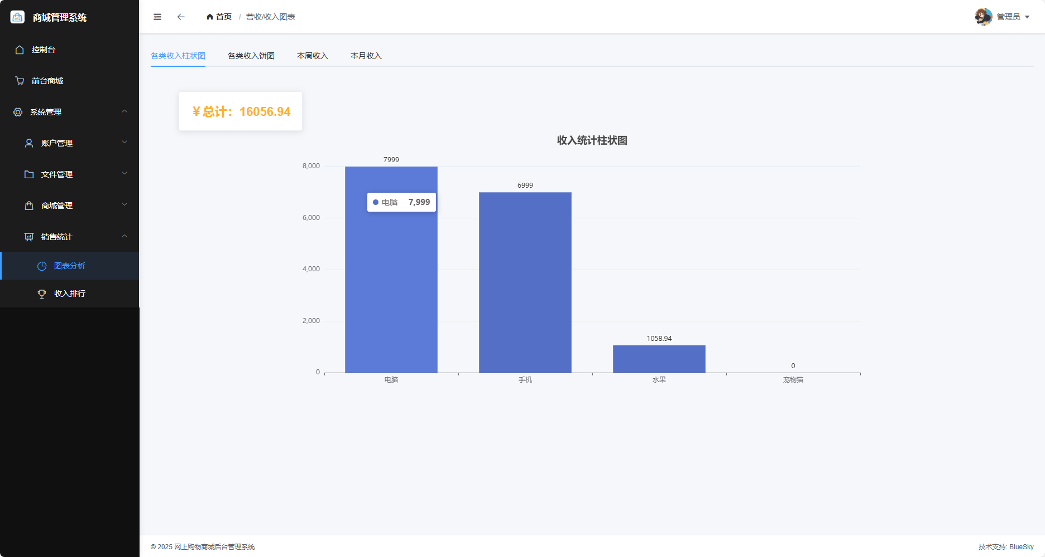

图 6.13统计界面

<template>

<div>

<el-tabs *v-model*="activeName" *@tab-click*="handleClick">

<el-card

*style*="

display: inline-block;

margin-left: 50px;

margin-top: 30px;

font-weight: bold;

font-size: 22px;

color: #ffb02a;

"

>￥总计：{{ total | numFilter }}</el-card

>

*<!--柱状图-->*

<el-tab-pane *label*="各类收入柱状图" *name*="bar">

<div

*id*="bar"

*style*="width: 1200px; height: 500px; margin: auto auto"

></div>

</el-tab-pane>

*<!--饼图-->*

<el-tab-pane *label*="各类收入饼图" *name*="pie">

<div

*id*="pie"

*style*="width: 600px; height: 600px; margin: 10px auto"

></div>

</el-tab-pane>

*<!--本周收入折线图-->*

<el-tab-pane *label*="本周收入" *name*="line1">

<div

*id*="weekLine"

*style*="width: 900px; height: 500px; margin: 10px auto"

></div>

</el-tab-pane>

*<!-- 本月收入折线图-->*

<el-tab-pane *label*="本月收入" *name*="line2">

<div

*id*="monthLine"

*style*="width: 1500px; height: 500px; margin: 10px auto"

></div>

</el-tab-pane>

</el-tabs>

</div>

</template>

## 内部接口

### 登录接口

@PostMapping("/login")

*public* R<UserVo> login(@RequestBody LoginForm loginForm) {

*return* R.success(userService.login(loginForm));

}

### 注册接口

@PostMapping("/register")

*public* R<User> register(@RequestBody LoginForm loginForm) {

*return* R.success(userService.register(loginForm));

}

### 地址管理接口

*/\*\**

*\* 查询用户的所有地址*

*\**

*\** ***@param*** *userId 用户id*

*\** ***@return*** *用户地址*

*\*/*

@GetMapping("/{userId}")

*public* R<Address> findUserAddress(@PathVariable Long userId) {

*return* R.success(addressService.selectById(userId));

}

*/\*\**

*\* 查询所有地址*

*\**

*\** ***@return*** *地址*

*\*/*

@GetMapping

*public* R<List<Address>> findAllUserAddress() {

*return* R.success(addressService.list());

}

*/\*\**

*\* 保存地址*

*\**

*\** ***@param*** *address 地址*

*\** ***@return*** *结果*

*\*/*

@PostMapping

*public* R<Void> save(@RequestBody Address address) {

addressService.save(address);

*return* R.success();

}

*/\*\**

*\* 更新地址*

*\**

*\** ***@param*** *address 地址*

*\** ***@return*** *结果*

*\*/*

@PutMapping

*public* R<Void> update(@RequestBody Address address) {

addressService.updateById(address);

*return* R.success();

}

*/\*\**

*\* 删除地址*

*\**

*\** ***@param*** *id 用户id*

*\** ***@return*** *结果*

*\*/*

@DeleteMapping("/{id}")

*public* R<Void> delete(@PathVariable Long id) {

addressService.removeById(id);

*return* R.success();

}

### 头像管理接口

*/\*\**

*\* 上传用户头像*

*\**

*\** ***@param*** *file 上传文件信息*

*\** ***@return*** *文件url*

*\*/*

@PostMapping()

*public* R<String> uploadAvatar(@RequestParam MultipartFile file) {

*return* R.success(avatarService.upload(file));

}

*/\*\**

*\* 下载文件*

*\**

*\** ***@param*** *fileName 文件名*

*\** ***@param*** *response 下载文件流信息*

*\*/*

@GetMapping("/{fileName}")

*public void* download(@PathVariable String fileName, HttpServletResponse response) {

avatarService.download(fileName, response);

}

*/\*\**

*\* 删除文件*

*\**

*\** ***@param*** *id 文件id*

*\** ***@return*** *删除结果*

*\*/*

@DeleteMapping("/{id}")

*public* R<Void> deleteById(@PathVariable *int* id) {

*if* (BooleanUtil.isTrue(avatarService.delete(id))) {

*return* R.success();

} *else* {

*return* R.error(Status.CODE_500, "删除失败");

}

}

*/\*\**

*\* 查询头像 - 分页*

*\**

*\** ***@param*** *pageNum 页数*

*\** ***@param*** *pageSize 页大小*

*\** ***@return*** *用户头像*

*\*/*

@GetMapping("/page")

*public* R<Map<String, String>> findUserAvatarPage(@RequestParam *int* pageNum, @RequestParam *int* pageSize) {

Page<Avatar> page = avatarService.selectPage((pageNum - 1) * pageSize, pageSize);

HashMap<String, Object> map = *new* HashMap<>();

map.put("records", page.getRecords());

map.put("total", page.getTotal());

*return* R.success(map);

}

### 轮播图管理接口

*/\*\**

*\* 查询轮播图*

*\**

*\** ***@param*** *id id*

*\** ***@return*** *轮播图*

*\*/*

@GetMapping("/{id}")

*public* R<Carousel> findCarousel(@PathVariable Long id) {

*return* R.success(carouselService.getById(id));

}

*/\*\**

*\* 查询所有轮播图*

*\**

*\** ***@return*** *轮播图*

*\*/*

@GetMapping

*public* R<List<Carousel>> findAllCarousel() {

*return* R.success(carouselService.findAllCarousel());

}

*/\*\**

*\* 保存轮播图*

*\**

*\** ***@param*** *carousel 轮播图数据*

*\** ***@return*** *保存结果*

*\*/*

@PostMapping

*public* R<Void> save(@RequestBody Carousel carousel) {

*//商品不存在，则不保存轮播图*

*if* (BooleanUtil.isFalse(goodService.existGood(carousel.getGoodId()))) {

*return* R.error("400", "未查询到商品 id = " + carousel.getGoodId());

}

*//保存轮播图*

carouselService.saveOrUpdate(carousel);

*return* R.success();

}

*/\*\**

*\* 更新轮播图*

*\**

*\** ***@param*** *carousel 轮播图对象*

*\** ***@return*** *更新结果*

*\*/*

@PutMapping

*public* R<Void> update(@RequestBody Carousel carousel) {

*//商品不存在，则不保存轮播图*

*if* (BooleanUtil.isFalse(goodService.existGood(carousel.getGoodId()))) {

*return* R.error("400", "未查询到商品 id = " + carousel.getGoodId());

}

*//更新轮播图*

carouselService.updateById(carousel);

*return* R.success();

}

*/\*\**

*\* 删除轮播图*

*\**

*\** ***@param*** *id 商品id*

*\** ***@return*** *删除结果*

*\*/*

@DeleteMapping("/{id}")

*public* R<Void> delete(@PathVariable Long id) {

carouselService.removeById(id);

*return* R.success();

}

### 购物车管理接口

*/\*\**

*\* 查询购物车信息*

*\**

*\** ***@param*** *id 购物车id*

*\** ***@return*** *购物车*

*\*/*

@GetMapping("/{id}")

*public* R<Cart> findUserCart(@PathVariable Long id) {

*return* R.success(cartService.getById(id));

}

*/\*\**

*\* 查询所有购物车*

*\**

*\** ***@return*** *购物车*

*\*/*

@GetMapping

*public* R<Cart> findAllUserCart() {

*return* R.success(cartService.list());

}

*/\*\**

*\* 查询用户的购物车*

*\**

*\** ***@param*** *userId 用户id*

*\** ***@return*** *购物车信息*

*\*/*

@GetMapping("/userid/{userId}")

*public* R<List<Cart>> selectByUserId(@PathVariable Long userId) {

*return* R.success(cartService.selectByUserId(userId));

}

*/\*\**

*\* 保存用户购物车信息*

*\**

*\** ***@param*** *cart 购物车信息*

*\** ***@return*** *结果*

*\*/*

@PostMapping

*public* R<Void> save(@RequestBody Cart cart) {

cart.setCreateTime(DateUtil.now());

cartService.save(cart);

*return* R.success();

}

*/\*\**

*\* 更新购物车*

*\**

*\** ***@param*** *cart 购物车信息*

*\** ***@return*** *结果*

*\*/*

@PutMapping

*public* R<Void> update(@RequestBody Cart cart) {

cartService.updateById(cart);

*return* R.success();

}

*/\*\**

*\* 删除购物车*

*\**

*\** ***@param*** *id 购物车信息*

*\** ***@return*** *结果*

*\*/*

@DeleteMapping("/{id}")

*public* R<Void> delete(@PathVariable Long id) {

cartService.removeById(id);

*return* R.success();

}

### 分类管理接口

*/\*\**

*\* 查询商品分类*

*\**

*\** ***@param*** *id 商品分类id*

*\** ***@return*** *商品分类信息*

*\*/*

@GetMapping("/{id}")

*public* R<Category> findCategory(@PathVariable Long id) {

*return* R.success(categoryService.getById(id));

}

*/\*\**

*\* 查询所有商品分类*

*\**

*\** ***@return*** *商品分类信息*

*\*/*

@GetMapping

*public* R<List<Category>> findAllCategory() {

*return* R.success(categoryService.list());

}

*/\*\**

*\* 保存商品分类*

*\**

*\** ***@param*** *category 商品分类信息*

*\** ***@return*** *保存结果*

*\*/*

@PostMapping

*public* R<Void> save(@RequestBody Category category) {

categoryService.save(category);

*return* R.success();

}

*/\*\**

*\* 新增下级分类 + 上下级分类关联*

*\**

*\** ***@param*** *category 下级分类*

*\** ***@return*** *结果*

*\*/*

@PostMapping("/add")

*public* Map<String, Object> add(@RequestBody Category category) {

categoryService.add(category);

*return* InterfaceWrapper.success();

}

*/\*\**

*\* 更新商品分类*

*\**

*\** ***@param*** *category 商品分类信息*

*\** ***@return*** *更新结果*

*\*/*

@PutMapping

*public* R<Void> update(@RequestBody Category category) {

categoryService.updateById(category);

*return* R.success();

}

*/\*\**

*\* 删除分类*

*\**

*\** ***@param*** *id id*

*\** ***@return*** *结果*

*\*/*

@GetMapping("/delete")

*public* Map<String, Object> delete(@RequestParam("id") Long id) {

*return* categoryService.delete(id);

}

### 文件管理接口

*/\*\**

*\* 上传文件*

*\**

*\** ***@param*** *file 文件信息*

*\** ***@return*** *文件url*

*\*/*

@PostMapping("/upload")

*public* R<String> upload(@RequestParam MultipartFile file) {

*return* R.success(fileService.upload(file));

}

*/\*\**

*\* 根据文件名（url）下载文件*

*\**

*\** ***@param*** *fileName 文件名（url）*

*\** ***@param*** *response httpResponse*

*\*/*

@GetMapping("/{fileName}")

*public void* download(@PathVariable String fileName, HttpServletResponse response) {

fileService.download(fileName, response);

}

*/\*\**

*\* 删除文件*

*\**

*\** ***@param*** *id 文件id*

*\** ***@return*** *结果*

*\*/*

@DeleteMapping("/{id}")

*public* R<Void> deleteById(@PathVariable Integer id) {

*//文件删除成功*

*if* (BooleanUtil.isTrue(fileService.logicDelete(id))) {

*return* R.success();

} *else* {

*return* R.error(Status.CODE_500, "文件删除失败");

}

}

*/\*\**

*\* 批量删除文件*

*\**

*\** ***@param*** *ids 文件id列表*

*\** ***@return*** *结果*

*\*/*

@PostMapping("/del/batch")

*public* R<Void> deleteBatch(@RequestBody List<Integer> ids) {

*for* (Integer id : ids) {

*//文件删除失败*

*if* (BooleanUtil.isFalse(fileService.logicDelete(id))) {

*return* R.error(Status.CODE_500, "删除文件：" + fileService.getById(id).getName() + "时失败，删除已停止");

}

}

*return* R.success();

}

*/\*\**

*\* 更新文件状态*

*\**

*\** ***@param*** *id 文件id*

*\** ***@param*** *enable 是否生效*

*\** ***@return*** *结果*

*\*/*

@GetMapping("/enable")

*public* R<Void> changeEnable(@RequestParam *int* id, @RequestParam *boolean* enable) {

*if* (BooleanUtil.isTrue(fileService.changeEnable(id, enable))) {

*return* R.error(Status.CODE_500, "文件状态更新失败");

} *else* {

*return* R.success();

}

}

*/\*\**

*\* 查询文件分页*

*\**

*\** ***@param*** *pageNum 页数*

*\** ***@param*** *pageSize 页大小*

*\** ***@param*** *fileName 文件名*

*\** ***@return*** *分页结果*

*\*/*

@GetMapping("/page")

*public* R<IPage<SysFile>> findFilePage(

@RequestParam *int* pageNum,

@RequestParam *int* pageSize,

@RequestParam(required = *false*) String fileName

) {

*return* R.success(fileService.selectPage(pageNum, pageSize, fileName));

}

### 商品管理接口

*/\*\**

*\* 查询商品*

*\**

*\** ***@param*** *id 商品id*

*\** ***@return*** *商品*

*\*/*

@GetMapping("/{id}")

*public* R<Good> findGood(@PathVariable Long id) {

*return* R.success(goodService.getGoodById(id));

}

*/\*\**

*\* 查询商品规格*

*\**

*\** ***@param*** *id 商品规格id*

*\** ***@return*** *商品规格*

*\*/*

@GetMapping("/standard/{id}")

*public* R<String> getStandard(@PathVariable Integer id) {

*return* R.success(goodService.getStandard(id));

}

*/\*\**

*\* 查询推荐商品，即recommend=1*

*\**

*\** ***@return*** *商品*

*\*/*

@GetMapping("/all")

*public* R<GoodVo> findFrontGoods(@RequestParam(required = *false*, value = "userId") Long userId) {

*return* R.success(goodService.findFrontGoods(userId));

}

*/\*\**

*\* 商品销售额排行*

*\**

*\** ***@return*** *商品*

*\*/*

@GetMapping("/rank")

*public* R<List<Good>> getSaleRank(@RequestParam *int* num) {

*return* R.success(goodService.getSaleRank(num));

}

*/\*\**

*\* 保存商品*

*\**

*\** ***@param*** *good 商品信息*

*\** ***@return*** *商品id*

*\*/*

@PostMapping

*public* R<Long> save(@RequestBody Good good) {

*return* R.success(goodService.saveOrUpdateGood(good));

}

*/\*\**

*\* 更新商品*

*\**

*\** ***@param*** *good 商品信息*

*\*/*

@PutMapping

*public* R<Void> update(@RequestBody Good good) {

goodService.update(good);

*return* R.success();

}

*/\*\**

*\* 删除商品*

*\**

*\** ***@param*** *id 商品id*

*\*/*

@DeleteMapping("/{id}")

*public* R<Void> delete(@PathVariable Long id) {

goodService.loginDeleteGood(id);

*return* R.success();

}

*/\*\**

*\* 保存商品规格*

*\**

*\** ***@param*** *standards 商品规格列表*

*\** ***@param*** *goodId 商品id*

*\*/*

@PostMapping("/standard")

*public* R<Void> saveStandard(

@RequestBody List<Standard> standards,

@RequestParam *int* goodId

) {

*//先删除全部旧记录*

standardService.deleteAll(goodId);

*//然后插入新记录*

*for* (Standard standard : standards) {

standard.setGoodId(goodId);

*if* (!standardService.save(standard)) {

*return* R.error(Status.CODE_500, "商品id: " + goodId + " ,规格保存失败");

}

}

*return* R.success();

}

*/\*\**

*\* 删除商品规格*

*\**

*\** ***@param*** *standard 商品规格列表*

*\*/*

@DeleteMapping("/standard")

*public* R<Void> delStandard(@RequestBody Standard standard) {

*if* (BooleanUtil.isTrue(standardService.delete(standard))) {

*return* R.success();

} *else* {

*return* R.error(Status.CODE_500, "删除失败");

}

}

*/\*\**

*\* 修改商品推荐*

*\**

*\** ***@param*** *id 商品id*

*\** ***@param*** *isRecommend 是否推荐*

*\** ***@return*** *结果*

*\*/*

@GetMapping("/recommend")

*public* R<Void> setRecommend(

@RequestParam Long id,

@RequestParam Boolean isRecommend

) {

*return* R.success(goodService.setRecommend(id, isRecommend));

}

*/\*\**

*\* 分页查询商品 - 带查询条件*

*\**

*\** ***@param*** *pageNum 页数*

*\** ***@param*** *pageSize 分页大小*

*\** ***@param*** *searchText 查询文本*

*\** ***@param*** *categoryId 分类id*

*\** ***@return*** *商品列表*

*\*/*

@GetMapping("/page")

*public* R<IPage<GoodVo>> findGoodPage(

@RequestParam(required = *false*, defaultValue = "1") Integer pageNum,

@RequestParam(required = *false*, defaultValue = "10") Integer pageSize,

@RequestParam(required = *false*, defaultValue = "") String searchText,

@RequestParam(required = *false*) Integer categoryId

) {

*return* R.success(

goodService.findPage(pageNum, pageSize, searchText, categoryId)

);

}

*/\*\**

*\* 分页查询全部商品*

*\**

*\** ***@param*** *pageNum 页数*

*\** ***@param*** *pageSize 分页大学*

*\** ***@param*** *searchText 查询文本*

*\** ***@param*** *categoryId 分类id*

*\** ***@return*** *商品列表*

*\*/*

@GetMapping("/fullPage")

*public* R<IPage<GoodVo>> findGoodFullPage(

@RequestParam(required = *false*, defaultValue = "1") Integer pageNum,

@RequestParam(required = *false*, defaultValue = "10") Integer pageSize,

@RequestParam(required = *false*, defaultValue = "") String searchText,

@RequestParam(required = *false*) Integer categoryId) {

*return* R.success(goodService.findFullPage(pageNum, pageSize, searchText, categoryId));

}

### 图标管理接口

*/\*\**

*\* 查询图标*

*\**

*\** ***@param*** *id 图标id*

*\** ***@return*** *图标*

*\*/*

@GetMapping("/{id}")

*public* R<Icon> findIcon(@PathVariable Long id) {

*return* R.success(iconService.getById(id));

}

*/\*\**

*\* 查询所有图标*

*\**

*\** ***@return*** *图标*

*\*/*

@GetMapping

*public* R<List<Icon>> findAllIcon() {

*return* R.success(iconService.getIconCategoryMapList());

}

*/\*\**

*\* 保存图标*

*\**

*\** ***@param*** *icon 图标信息*

*\*/*

@PostMapping

*public* R<Void> save(@RequestBody Icon icon) {

iconService.saveOrUpdate(icon);

*return* R.success();

}

*/\*\**

*\* 更新图标*

*\**

*\** ***@param*** *icon 图标信息*

*\*/*

@PutMapping

*public* R<Void> update(@RequestBody Icon icon) {

iconService.updateById(icon);

*return* R.success();

}

*/\*\**

*\* 删除图标*

*\**

*\** ***@param*** *id 图标id*

*\** ***@return*** *结果*

*\*/*

@GetMapping("/delete")

*public* Map<String, Object> delete(@RequestParam("id") Long id) {

*return* iconService.deleteById(id);

}

*/\*\**

*\* 获取用户信息*

*\**

*\** ***@return*** *用户信息*

*\*/*

*public* User getUser() {

String token = request.getHeader("token");

String username = JWT.decode(token).getAudience().get(0);

*return* userService.getOne(Wrappers.<User>lambdaQuery().eq(User::getUsername, username));

}

### 收入分析管理接口

*/\*\**

*\* 收入统计图*

*\**

*\** ***@return*** *数据*

*\*/*

@GetMapping("/chart")

*public* R<Map<String,Object>> getChart() {

*return* R.success(incomeService.getChart());

}

*/\*\**

*\* 本周收入统计图*

*\**

*\** ***@return*** *数据*

*\*/*

@GetMapping("/week")

*public* R<Map<String,Object>> getWeekIncome() {

*return* R.success(incomeService.getWeekIncome());

}

*/\*\**

*\* 本月收入统计图*

*\**

*\** ***@return*** *数据*

*\*/*

@GetMapping("/month")

*public* R<Map<String,Object>> getMonthIncome() {

*return* R.success(incomeService.getMonthIncome());

}

### 留言管理接口

*/\*\**

*\* 留言查询 分页*

*\**

*\** ***@param*** *page 分页页数*

*\** ***@param*** *size 分页大小*

*\** ***@return*** *留言数据*

*\*/*

@GetMapping("/messages/{goodId}/{page}/{size}")

*public* R<IPage<Message>> findAll(@PathVariable("goodId") Long goodId, @PathVariable("page") Integer page, @PathVariable("size") Integer size) {

Page<Message> messagePage = *new* Page<>(page, size);

IPage<Message> all = messageService.findPage(messagePage, goodId);

*return* ApiResultHandler.buildApiResult(200, "查询所有留言", all);

}

*/\*\**

*\* 通过id查询留言*

*\**

*\** ***@param*** *id 留言id*

*\** ***@return*** *留言内容*

*\*/*

@GetMapping("/message/{id}")

*public* R<Message> findById(@PathVariable("id") Integer id) {

Message res = messageService.findById(id);

*return* ApiResultHandler.buildApiResult(200, "根据Id查询", res);

}

*/\*\**

*\* 删除留言*

*\**

*\** ***@param*** *id 留言id*

*\** ***@return*** *删除成功数量*

*\*/*

@DeleteMapping("/message/{id}")

*public* Integer delete(@PathVariable("id") Integer id) {

*return* messageService.delete(id);

}

*/\*\**

*\* 添加留言*

*\**

*\** ***@param*** *message 留言信息*

*\** ***@return*** *结果*

*\*/*

@PostMapping("/message")

*public* R<Integer> add(@RequestBody Message message) {

Integer res = messageService.add(message);

*if* (res == 0) {

*return* ApiResultHandler.buildApiResult(400, "添加失败", res);

} *else* {

*return* ApiResultHandler.buildApiResult(200, "添加成功", res);

}

}

### 订单管理接口

*/\*\**

*\* 查询用户订单 通过用户id*

*\**

*\** ***@param*** *userid 用户id*

*\** ***@return*** *订单信息*

*\*/*

@GetMapping("/userid/{userid}")

*public* R<List<Map<String, Object>>> findOrder(@PathVariable Integer userid) {

*return* R.success(orderService.selectByUserId(userid));

}

*/\*\**

*\* 查询用户订单 通过订单编号*

*\**

*\** ***@param*** *orderNo 订单编号*

*\** ***@return*** *订单信息*

*\*/*

@GetMapping("/orderNo/{orderNo}")

*public* R<Map<String, Object>> selectByOrderNo(@PathVariable String orderNo) {

*return* R.success(orderService.selectByOrderNo(orderNo));

}

*/\*\**

*\* 查询所有订单*

*\**

*\** ***@return***

*\*/*

@GetMapping

*public* R<List<Order>> findAllOrder() {

*return* R.success(orderService.list());

}

*/\*\**

*\* 分页查询订单*

*\**

*\** ***@param*** *pageNum 页数*

*\** ***@param*** *pageSize 页大小*

*\** ***@param*** *orderNo 订单编号*

*\** ***@param*** *state 状态*

*\** ***@return*** *订单*

*\*/*

@GetMapping("/page")

*public* R<IPage<Order>> findPage(

@RequestParam Integer pageNum,

@RequestParam Integer pageSize,

String orderNo,

String state

) {

*return* R.success(orderService.selectByPage(pageNum, pageSize, orderNo, state));

}

*/\*\**

*\* 保存订单*

*\**

*\** ***@param*** *order 订单信息*

*\** ***@return*** *订单编号*

*\*/*

@PostMapping

*public* R<String> save(@RequestBody Order order) {

*return* R.success(orderService.saveOrder(order));

}

*/\*\**

*\* 支付订单*

*\**

*\** ***@param*** *orderNo 订单编号*

*\** ***@return*** *支付结果*

*\*/*

@GetMapping("/paid/{orderNo}")

*public* R<Void> payOrder(@PathVariable String orderNo) {

orderService.payOrder(orderNo);

*return* R.success();

}

*/\*\**

*\* 发货*

*\**

*\** ***@param*** *orderNo 订单编号*

*\** ***@return*** *结果*

*\*/*

@GetMapping("/delivery/{orderNo}")

*public* R<Void> delivery(@PathVariable String orderNo) {

orderService.delivery(orderNo);

*return* R.success();

}

*/\*\**

*\* 确认收货*

*\**

*\** ***@param*** *orderNo 订单编号*

*\** ***@return*** *结果*

*\*/*

@GetMapping("/received/{orderNo}")

*public* R<Void> receiveOrder(@PathVariable String orderNo) {

*if* (orderService.receiveOrder(orderNo)) {

*return* R.success();

} *else* {

*return* R.error(Status.CODE_500, "确认收货失败");

}

}

*/\*\**

*\* 更新订单*

*\**

*\** ***@param*** *order 订单信息*

*\** ***@return*** *结果*

*\*/*

@PutMapping

*public* R<Void> update(@RequestBody Order order) {

orderService.updateById(order);

*return* R.success();

}

*/\*\**

*\* 删除订单*

*\**

*\** ***@param*** *id 订单id*

*\** ***@return*** *结果*

*\*/*

@DeleteMapping("/{id}")

*public* R<Void> delete(@PathVariable Long id) {

orderService.removeById(id);

*return* R.success();

}

### 回复管理接口

*/\*\**

*\* 添加回复*

*\**

*\** ***@param*** *replay 回复内容*

*\** ***@return*** *结果*

*\*/*

@PostMapping("/replay")

*public* R add(@RequestBody Replay replay) {

*int* data = replayService.add(replay);

*if* (data != 0) {

*return* ApiResultHandler.buildApiResult(200, "添加成功！", data);

} *else* {

*return* ApiResultHandler.buildApiResult(400, "添加失败！", *null*);

}

}

*/\*\**

*\* 通过留言id查询回复*

*\**

*\** ***@param*** *messageId 留言id*

*\** ***@return*** *回复*

*\*/*

@GetMapping("/replay/{messageId}")

*public* R<List<Replay>> findAllById(@PathVariable("messageId") Integer messageId) {

*return* ApiResultHandler.buildApiResult(200, "根据messageId查询", replayService.findAllById(messageId));

}

### 角色管理接口

@PostMapping("/role")

*public* R<String> getUserRole() {

*return* R.success(TokenUtils.getCurrentUser().getRole());

}

### 用户管理接口

*/\*\**

*\* 通过用户名查询用户*

*\**

*\** ***@param*** *username 用户名*

*\** ***@return*** *用户信息*

*\*/*

@GetMapping("/userinfo/{username}")

*public* R<User> getUserInfoByName(@PathVariable String username) {

*return* R.success(userService.selectByUsername(username));

}

*/\*\**

*\* 获取用户id*

*\**

*\** ***@return*** *用户id*

*\*/*

@GetMapping("/userid")

*public long* getUserId() {

*return* TokenUtils.getCurrentUser().getId();

}

*/\*\**

*\* 查询所有用户*

*\**

*\** ***@return*** *用户列表*

*\*/*

@GetMapping("/user/")

*public* R<List<User>> findAllUser() {

*return* R.success(userService.list());

}

*/\*\**

*\* 登录*

*\**

*\** ***@param*** *loginForm 登录表单*

*\** ***@return*** *用户信息*

*\*/*

@PostMapping("/login")

*public* R<UserVo> login(@RequestBody LoginForm loginForm) {

*return* R.success(userService.login(loginForm));

}

*/\*\**

*\* 注册*

*\**

*\** ***@param*** *loginForm 注册信息表单*

*\** ***@return*** *用户信息*

*\*/*

@PostMapping("/register")

*public* R<User> register(@RequestBody LoginForm loginForm) {

*return* R.success(userService.register(loginForm));

}

*/\*\**

*\* 保存用户信息*

*\**

*\** ***@param*** *user 用户信息*

*\** ***@return*** *结果*

*\*/*

@PostMapping("/user")

*public* R<Void> save(@RequestBody User user) {

*if* (BooleanUtil.isTrue(userService.saveOrUpdate(user))) {

*return* R.success();

} *else* {

*return* R.error(Status.CODE_500, "保存失败");

}

}

*/\*\**

*\* 删除用户信息*

*\**

*\** ***@param*** *id 用户id*

*\** ***@return*** *结果*

*\*/*

@DeleteMapping("/user/{id}")

*public* R<Void> deleteById(@PathVariable *int* id) {

*if* (BooleanUtil.isTrue(userService.removeById(id))) {

*return* R.success();

} *else* {

*return* R.error(Status.CODE_500, "删除失败");

}

}

*/\*\**

*\* 批量删除用户*

*\**

*\** ***@param*** *ids 用户id列表*

*\** ***@return*** *结果*

*\*/*

@PostMapping("/user/del/batch")

*public* R deleteBatch(@RequestBody List<Integer> ids) {

*if* (BooleanUtil.isTrue(userService.removeBatchByIds(ids))) {

*return* R.success();

} *else* {

*return* R.error(Status.CODE_500, "删除失败");

}

}

*/\*\**

*\* 分页查询用户*

*\**

*\** ***@param*** *pageNum 页数*

*\** ***@param*** *pageSize 页大学*

*\** ***@param*** *id 用户id*

*\** ***@param*** *username 用户名*

*\** ***@param*** *nickname 用户昵称*

*\** ***@return*** *用户*

*\*/*

@GetMapping("/user/page")

*public* R<IPage<User>> findUserPage(

@RequestParam *int* pageNum,

@RequestParam *int* pageSize,

String id,

String username,

String nickname

) {

*return* R.success(userService.selectUserPage(pageNum, pageSize, id, username, nickname));

}

# 6性能

## 精度

要按照严格的数据格式输入，不能输入非法字符，否则系统不给予响应进行处理，查询时要保证准确率为100%，所有包含查询关键字的数据都应能查到，不能有遗漏。

## 时间特性

1. 响应时间：用户任意操作后5秒内系统给予反馈信息。
2. 更新处理时间：由系统运行状态来决定。
3. 数据的转换和传送时间：能够在20秒内完成。

## 灵活性

当需求发生某些变化时，该软件的基本操作、数据结构、运行环境等等基本不会发生变化，只是对系统的数据库的文件和记录进行处理，就可以满足需求。

# 测试

表 8.1测试表

| 功能点 | 测试用例 | 输出结果 |
| --- | --- | --- |
| 商品管理 | 添加商品成功 | 商品成功添加到商品列表 |
| 商品管理 | 编辑商品信息成功 | 商品信息更新成功 |
| 商品管理 | 删除商品成功 | 商品成功从商品列表中删除 |
| 商品管理 | 删除商品失败（该商品已被订单引用） | 提示该商品已被订单引用，无法删除 |
| 商品分类 | 添加分类成功 | 分类成功添加到分类列表 |
| 商品分类 | 添加分类失败（分类名重复） | 提示分类名已存在 |
| 商品分类 | 编辑分类信息成功 | 分类信息更新成功 |
| 商品分类 | 编辑分类信息失败（分类名重复） | 提示分类名已存在 |
| 商品分类 | 删除分类成功 | 分类成功从分类列表中删除 |
| 商品分类 | 删除分类失败（该分类下有商品） | 提示该分类下有商品，无法删除 |
| 订单管理 | 查看订单详细信息 | 成功显示订单的详细信息 |
| 用户管理 | 添加管理员成功 | 管理员成功添加到管理员列表 |
| 用户管理 | 添加管理员失败（用户名已存在） | 提示用户名已存在 |
| 用户管理 | 编辑管理员信息成功 | 管理员信息更新成功 |
| 用户管理 | 编辑管理员信息失败（用户名已存在） | 提示用户名已存在 |
| 用户管理 | 删除管理员成功 | 管理员成功从管理员列表中删除 |
| 用户管理 | 删除管理员失败（该管理员是唯一管理员） | 提示该管理员是唯一管理员，无法删除 |
| 用户管理 | 添加普通买家用户成功 | 用户成功添加到用户列表 |
| 用户管理 | 添加普通买家用户失败（用户名已存在） | 提示用户名已存在 |
| 用户管理 | 编辑普通买家用户信息成功 | 用户信息更新成功 |
| 用户管理 | 删除普通买家用户成功 | 用户成功从用户列表中删除 |
| 用户管理 | 查看用户购物车商品 | 成功显示用户购物车商品 |
| 购物车管理 | 添加商品到购物车成功 | 商品成功添加到购物车 |
| 购物车管理 | 添加商品到购物车失败（该商品已经在购物车中） | 提示该商品已经在购物车中 |
| 购物车管理 | 从购物车删除商品成功 | 商品成功从购物车中删除 |
| 购物车管理 | 从购物车删除商品失败（该商品不在购物车中） | 提示该商品不在购物车中 |

# 参考文献

1. 林晓斌. Java企业级开发实战[M]. 第二版. 北京: 人民邮电出版社, 2017.
2. 邓俊辉. 数据结构[M]. 北京: 清华大学出版社, 2018.
3. 刘伟. SpringBoot企业级应用开发实战[M]. 北京: 电子工业出版社, 2017.
4. 张磊, 马俊昭, 王丽华, 等. Vue.js实战[M]. 北京: 人民邮电出版社, 2017.
5. 郑海波, 金丹华, 张曼. 电子商务系统设计[M]. 北京: 清华大学出版社, 2009.